1.1 DEFINE PROJECT VISION 2
1.2 IDENTIFY USERS AND STAKEHOLDERS 4
1.3 SƠ ĐỒ HOÀN CẢNH CƠ BẢN 5
2.1. USE CASE MODELING 5
2.2.FUNCTIONAL REQUIMENTS 13
2.3 CREATE INITIAL DATA MODEL 15
3.1: DANH SÁCH YÊU CẦU CHỨC NĂNG 16
3.2 NON-FUNCTIONAL REQUIREMENTS SPECIFICATION 24
3.3.A TÀI LIỆU WIREFRAMES UI 28
3.3.B: SƠ ĐỒ LUỒNG ĐIỀU HƯỚNG 38
4.1 TÀI LIỆU CÁC YẾU TỐ KIẾN TRÚC 41
4.2 CHỌN STACK CÔNG NGHỆ 46
4.3 XÁC ĐỊNH KIẾN TRÚC HỆ THỐNG 53
5.1 THIẾT KẾ THÀNH PHẦN 57
5.2 THIẾT KẾ API 60

1.1 DEFINE PROJECT VISION
1.1.1 Project Vision
Xây dựng một hệ thống web quản lý tài sản và thiết bị CNTT nhằm hỗ trợ doanh nghiệp theo dõi toàn bộ vòng đời thiết bị (laptop, màn hình, test server…), từ lúc cấp phát cho nhân viên, trong quá trình sử dụng, tính khấu hao cho đến khi thu hồi hoặc thanh lý.
Hệ thống giúp tập trung dữ liệu, giảm thao tác thủ công, hạn chế thất thoát và cung cấp thông tin chính xác – kịp thời cho bộ phận IT và nhân sự.
1.1.2 Identify the Problem the System Will Solve
Trong quá trình quản lý và sử dụng thiết bị CNTT, công ty đang gặp các vấn đề chính:
- Quản lý cấp phát thiết bị chưa hiệu quả
Theo dõi thủ công bằng Excel hoặc giấy tờ
Khó xác định thiết bị đang cấp cho ai, thuộc bộ phận nào
Dễ xảy ra nhầm lẫn hoặc thất thoát tài sản
- Thiếu kiểm soát lịch sự cấp phát và thu hồi thiết bị
Khó xác định thiết bị đang được cấp phát cho ai và đã được thu hồi hay chưa
- Khấu hao tài sản không được theo dõi chính xác
Khó kiểm soát giá trị còn lại của thiết bị theo thời gian
Không biết giá trị còn lại của thiết bị tại từng thời điểm
Gây khó khăn cho việc lập kế hoạch thay thế thiết bị
- Thu hồi thiết bị khi nhân viên nghỉ việc chưa chặt chẽ
Không có quy trình rõ ràng kiểm tra và thu hồi sản phẩm
Dễ xảy ra tình trạng nhân viên nghỉ nhưng thiết bị chưa được bàn giao đầy đủ
- Thiếu báo cáo và thống kê tổng hợp
Khó tổng hợp số lượng thiết bị theo trạng thái
Không có cảnh báo thiết bị sắp hết khấu hao hoặc cần thay mới
1.1.3 Define 3–5 Main Objectives
Hệ thống hướng tới các mục tiêu chính sau:
- Xây dựng hệ thống web quản lý tập trung thiết bị CNTT
- Theo dõi chính xác việc cấp phát thiết bị cho từng nhân viên
- Quản lý khấu hao thiết bị trong suốt vòng đời sử dụng
- Đảm bao thu hồi đầy đủ thiết bị khi nhân viên nghỉ việc
- Giảm thiểu thất thoát và sai sót trong quản lý tài sàn
1.1.4 Scope Definition
In Scope (Trong phạm vi)
- Quản lý danh sách thiết bị CNTT (laptop, màn hình, test server)
- Cấp phát và thu hồi thiết bị
- Quản lý khấu hao tài sản
- Người dùng: IT Admin, HR, Nhân viên
Out of Scope (Ngoài phạm vi)
- Quản lý tài chính kế toán
- Quản lý mua sắm, nhà cung cấp
- Tích hợp hệ thống ERP hoặc phần mềm bên ngoài
1.1.5 Define Success Criteria (2–3 Measurable Goals)
Dự án được xem là thành công khi:
- 100% thiết bị CNTT được quản lý tập trung trên hệ thống
- Tỉ lệ thu hồi thiết bị khi nhân viên nghỉ việc đạt nhiều hơn bằng 95%
- Giảm ít nhất 30% thời gian quản lý so với cách thủ công

1.2 IDENTIFY USERS AND STAKEHOLDERS
1.2.1 Primary users:
- Nhân viên IT: người quản lý thiết bị và thực thi trực tiếp việc cấp phát, thu hồi thiết bị.
- Nhân sự (HR): cung cấp dữ liệu đầu vào về sự kiện nhân viên (onboarding, offboarding hay điều chuyển vị trí) làm cơ sở cho việc cấp phát - thu hồi.
-Nhân viên công ty: người được cấp phát và sử dụng thiết bị.
1.2.2 Secondary stakeholders:
- Phòng tài chính - kế toán: theo dõi khấu hao, quyết toán, kiểm toán.
1.2.3 User personas:
- Anh Minh - IT (Quản lý việc cấp phát - thu hồi thiết bị): theo dõi thủ công bằng excel, dễ nhầm lẫn, mất thời gian; không biết chính xác thiết bị cũ ở đâu để thu hồi; khó báo cáo tổng hợp cho ban lãnh đạo. Cần hệ thống quản lý tập trung hóa, trực quan hóa dữ liệu.
- Chị Lan - HR (quản lý hồ sơ nhân viên): phải gửi email thông báo nhân viên mới, nhân viên nghỉ việc hay điều chuyển cho IT; thiếu/chậm phản hồi từ IT. Cần form/luồng tự động để gửi yêu cầu, thông tin và nhận phản hồi từ IT.
- Chị Mai - Nhân viên Marketing (cần laptop mới): không biết quy trình xin cấp phát ra sao, phải hỏi ai; không biết tiến độ cấp phát, chờ lâu. Cần một cổng thông tin rõ ràng để gửi yêu cầu và theo dõi thiết bị.

1.3 SƠ ĐỒ HOÀN CẢNH CƠ BẢN

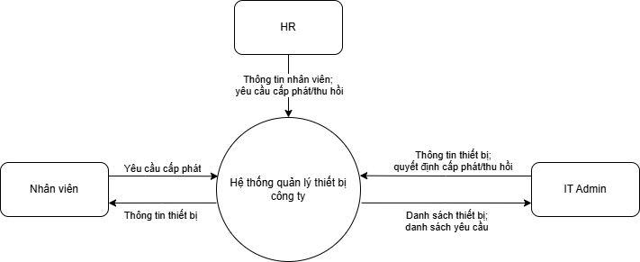

2.1. USE CASE MODELING
2.1.1 Mô tả chi tiết một số use case quan trọng
Use case 1:
Tên usecase | Đăng nhập hệ thống
Mô tả | Người dùng đăng nhập để sử dụng hệ thống
Tác nhân | Người dùng (IT Admin, HR, nhân viên)
Tiền điều kiện | Người dùng có tài khoản hợp lệ
Hậu điều kiện | Người dùng đăng nhập được vào hệ thống, truy cập được các chức năng theo vai trò
Luồng chính | - Người dùng vào ứng dụng  - Người dùng chọn đăng nhập  - Người dùng nhập username và password  - Hệ thống kiểm tra thông tin  - Đăng nhập thành công
Ngoại lệ | 4a. Thông tin sai, không hợp lệ  - Hệ thống thông báo lỗi và yêu cầu nhập lại  - Người dùng nhập lại thông tin hợp lệ

Use case 2:
Tên usecase | Tìm kiếm thiết bị
Mô tả | Cho phép người dùng tìm kiếm thiết bị trên hệ thống với cái tiêu chí cụ thể
Tác nhân | IT Admin, nhân viên
Tiền điều kiện | - Người dùng đã đăng nhập vào hệ thống  - Thiết bị tồn tại trong hệ thống
Hậu điều kiện | Hệ thống hiển thị danh sách thiết bị phù hợp với yêu cầu tìm kiếm
Luồng chính | - Người dùng chọn chức năng “ìm kiếm”  - Người dùng nhập thông tin cần tìm (mã thiết bị, tên thiết bị, ...)  - Hệ thống lọc dữ liệu  - Hệ thống hiện danh sách thiết bị phù hợp

Use case 3:
Tên usecase | Quản lý danh sách thiết bị
Mô tả | Thực hiện các thao tác thêm mới, cập nhật thông tin hoặc chuyển sang thanh lý thiết bị trong hệ thống
Tác nhân | IT Admin
Tiền điều kiện | Người dùng đăng nhập với quyền quản trị hệ thống
Hậu điều kiện | Thông tin thiết bị được cập nhật
Luồng chính | - Admin chọn danh mục quản lý thiết bị  - Admin chọn thao tác muốn thực hiện (thêm/cập nhật/thanh lý)  - Hệ thống hiển thị biểu mẫu hoặc màn hình tương ứng  - Admin nhập hoặc chỉnh sửa thông tin thiết bị  - Amin nhấn “Lưu”  - Hệ thống kiểm tra tính hợp lệ của thông tin  - Hệ thống lưu thông tin thiết bị hoặc cập nhật trạng thái thiết bị  - Hệ thống hiển thị lại danh sách thiết bị đã cập nhật
Luồng phụ | 5a. Admin hủy thao tác  - Admin nhấn “Hủy”  - Hệ thống không lưu thay đổi  - Hệ thống hiển thị lại danh sách thiết bị
Ngoại lệ | 6a. Mã thiết bị bị trùng  - Hệ thống thông báo “Mã thiết bị đã tồn tại”  - Hệ thống không lưu thông tin

Use case 4:
Tên usecase | Gửi yêu cầu cấp phát
Mô tả | HR hoặc nhân viên gửi yêu cầu lên hệ thống để được cấp phát thiết bị
Tác nhân | HR, nhân viên
Tiền điều kiện | Người dùng đã đăng nhập vào hệ thống
Hậu điều kiện | Yêu cầu được tạo, ở trạng thái “Chờ duyệt”
Luồng chính | - Người dùng chọn chức năng gửi yêu cầu cấp phát  - Hệ thống hiển thị biểu mẫu yêu cầu cấp phát  - Người dùng nhập thông tin người được cấp phát, thiết bị mong muốn và lý do cấp phát  - Người dùng nhấn “Gửi”  - Hệ thống kiểm tra tính hợp lệ của thông tin  - Hệ thống lưu yêu cầu vào danh sách chờ duyệt  - Hệ thống thông báo “Gửi yêu cầu thành công”
Ngoại lệ | 5a. Thông tin không hợp lệ hoặc thiếu thông tin bắt buộc  - Hệ thống thông báo lỗi  - Hệ thống yêu cầu người dùng bổ sung hoặc chỉnh sửa thông tin

Use case 5:
Tên usecase | Cấp phát thiết bị
Mô tả | Admin xem xét và phê duyệt yêu cầu cấp phát thiết bị, sau đó thực hiện cấp phát cho nhân viên nếu yêu cầu hợp lệ
Tác nhân | IT Admin
Tiền điều kiện | - Người dùng đã đăng nhập với quyền quản trị hệ thống  - Có yêu cầu cấp phát ở trạng thái “Chờ duyệt”
Hậu điều kiện | Nếu yêu cầu được duyệt:  - Trạng thái yêu cầu chuyển sang “Đã duyệt”  - Trạng thái thiết bị chuyển sang “Đã cấp phát”, cập nhật người sở hữu  Nếu yêu cầu bị từ chối:  - Trạng thái yêu cầu chuyển sang “Từ chối”
Luồng chính | - Admin chọn chức năng quản lý yêu cầu cấp phát  - Hệ thống hiển thị danh sách yêu cầu cấp phát đang ở trạng thái “Chờ duyệt”  - Admin chọn một yêu cầu cấp phát cần xử lý  - Hệ thống hiển thị chi tiết yêu cầu cấp phát  - Admin kiểm tra thông tin yêu cầu  - Admin chọn “Duyệt yêu cầu”  - Hệ thống hiển thị danh sách thiết bị phù hợp đang khả dụng trong kho  - Admin chọn thiết bị để cấp phát  - Hệ thống kiểm tra trạng thái thiết bị  - Hệ thống cập nhật trạng thái yêu cầu thành “Đã duyệt”  - Hệ thống cập nhật trạng thái thiết bị thành “Đã cấp phát”  - Hệ thống ghi nhận lịch sử cấp phát  - Hệ thống thông báo “Cấp phát thiết bị thành công”
Luồng phụ | 5a. Admin chọn xem lịch sử cấp phát liên quan  - Hệ thống hiển thị lịch sử cấp phát của người yêu cầu hoặc thiết bị liên quan  - Admin quay lại màn hình chi tiết yêu cầu  6a. Admin chọn “Từ chối yêu cầu”  - Admin nhập lý do từ chối  - Hệ thống cập nhật trạng thái yêu cầu thành “Từ chối”

Use case 6:
Tên usecase | Gửi yêu cầu thu hồi
Mô tả | HR gửi yêu cầu thu hồi thiết bị khi có nhân viên nghỉ việc hoặc điều chuyển vị trí
Tác nhân | HR
Tiền điều kiện | - Người dùng đã đăng nhập  - Thiết bị đang được cấp phát
Hậu điều kiện | Yêu cầu được tạo, ở trạng thái chờ duyệt
Luồng chính | - Người dùng chọn chức năng “Gửi yêu cầu thu hồi”  - Hệ thống hiện biểu mẫu yêu cầu thu hồi  - Người dùng nhập thông tin, lý do thu hồi  - Hệ thống kiểm tra thông tin  - Hệ thống lưu yêu cầu vào danh sách chờ duyệt  - Hệ thống thông báo “Gửi yêu cầu thành công”
Ngoại lệ | 4a. Thông tin không hợp lệ hoặc thiếu thông tin bắt buộc  - Hệ thống thông báo lỗi  - Hệ thống yêu cầu người dùng bổ sung hoặc chỉnh sửa thông tin

Use case 7:
Tên usecase | Thu hồi thiết bị
Mô tả | Admin xem xét và duyệt yêu cầu thu hồi và thực hiện tiếp nhận lại thiết bị
Tác nhân | IT Admin
Tiền điều kiện | - Người dùng đã đăng nhập với quyền quản trị hệ thống  - Có yêu cầu thu hồi ở trạng thái “Chờ duyệt”
Hậu điều kiện | Nếu yêu cầu được duyệt:  - Trạng thái yêu cầu chuyển sang “Đã duyệt”  - Trạng thái thiết bị chuyển về “Có sẵn”, thông tin được cập nhật  Nếu yêu cầu bị từ chối:  - Trạng thái yêu cầu chuyển sang “Từ chối”
Luồng chính | - Admin chọn chức năng quản lý yêu cầu thu hồi  - Hệ thống hiển thị danh sách yêu cầu đang ở trạng thái “Chờ duyệt”  - Admin chọn yêu cầu cần xử lý  - Hệ thống hiển thị chi tiết yêu cầu và thông tin thiết bị cần thu hồi  - Admin kiểm tra thông tin yêu cầu thu hồi  - Admin tiếp nhận thiết bị thực tế  - Admin nhấn “Xác nhận thu hồi”  - Hệ thống cập nhật trạng thái yêu cầu thành “Đã hoàn tất” và trạng thái thiết bị thành “Có sẵn”  - Hệ thống cập nhật thông tin người giữ thiết bị  - Hệ thống lưu lịch sử thu hồi  - Hệ thống hiển thị thông báo “Thu hồi thành công”
Luồng phụ | 5a. Admin chọn xem lịch sử thu hồi  - Hệ thống hiển thị lịch sử thu hồi liên quan  - Admin quay lại màn hình chi tiết yêu cầu  5a. Admin chọn “Từ chối”  - Admin nhập lý do từ chối  - Hệ thống cập nhật trạng thái yêu cầu thành “Từ chối”

Use case 8:
Tên usecase | Thiết lập và tính khấu hao thiết bị
Mô tả | Cho phép người dùng thiết lập tham số tài chính, lựa chọn phương pháp và tính toán giá trị khấu hao của thiết bị theo thời gian
Tác nhân chính | IT Admin
Tiền điều kiện | - Người dùng đã đăng nhập với quyền quản trị hệ thống  - Thiết bị đã được khai báo trong hệ thống
Hậu điều kiện | Các quy tắc khấu hao được áp dụng, giá trị còn lại của thiết bị được tính và cập nhật vào hệ thống tại thời điểm thiết lập
Luồng chính | - Người dùng chọn chức năng “Khấu hao”  - Hệ thống truy xuất dữ liệu và hiện danh sách thiết bị hiện có kèm theo ngày mua và giá trị ban đầu  - Người dùng chọn thiết bị cụ thể hoặc nhóm thiết bị để thiết lập phương pháp tính khấu hao  - Người dùng chọn phương pháp khấu hao (đường thẳng, số dư giảm dần) và kỳ tính khấu hao (tháng/quý/năm)  - Người dùng nhập các thông tin cần thiết như: thời gian sử dụng hữu ích và giá trị thu hồi ước tính (nếu có)  - Người dùng nhấn “Xác nhận lưu”  - Hệ thống kiểm tra tính hợp lệ của dữ liệu  - Hệ thống tự động tính khấu hao theo định kỳ do người dùng chọn và giá trị còn lại hiện tại  - Hệ thống ghi nhận dữ liệu vào hồ sơ tài sản, cập nhật giá trị mới và hiển thị thông báo “Thiết lập khấu hao thành công”
Ngoại lệ | 6a. Dữ liệu nhập vào không hợp lệ  - Hệ thống báo lỗi và yêu cầu nhập lại  6b. Thiếu thông tin (ngày mua/nguyên giá)  - Hệ thống báo lỗi, không cho phép tiếp tục

Use case 9:
Tên usecase | Quản lý tài khoản người dùng
Mô tả | IT Admin thực hiện tạo mới, cập nhật thông tin, phân quyền hoặc vô hiệu hóa tài khoản người dùng trong hệ thống.
Tác nhân chính | IT Admin
Tiền điều kiện | Người dùng đã đăng nhập với quyền quản trị hệ thống
Hậu điều kiện | Thông tin tài khoản người dùng được tạo mới, cập nhật, phân quyền hoặc vô hiệu hóa trong hệ thống.
Luồng chính | - IT Admin chọn chức năng quản lý tài khoản.  - Hệ thống hiển thị danh sách tài khoản người dùng.  - IT Admin chọn thao tác muốn thực hiện: thêm mới, cập nhật, phân quyền hoặc vô hiệu hóa tài khoản.  - Hệ thống hiển thị biểu mẫu hoặc màn hình tương ứng với thao tác đã chọn.  - IT Admin nhập mới hoặc chỉnh sửa thông tin tài khoản.  - IT Admin nhấn “Lưu”.  - Hệ thống kiểm tra tính hợp lệ của thông tin tài khoản.  - Hệ thống lưu thông tin tài khoản hoặc cập nhật trạng thái tài khoản.  - Hệ thống hiển thị lại danh sách tài khoản đã cập nhật.
Ngoại lệ | 7a. Thông tin tài khoản không hợp lệ hoặc thiếu thông tin bắt buộc  - Hệ thống hiển thị thông báo lỗi  - Hệ thống yêu cầu IT Admin bổ sung hoặc chỉnh sửa thông tin  7b. Username hoặc email đã tồn tại  - Hệ thống thông báo “Username hoặc email đã tồn tại”  - Hệ thống không lưu thông tin tài khoản  7c. IT Admin vô hiệu hóa tài khoản đang có dữ liệu liên quan  - Hệ thống chuyển trạng thái tài khoản thành “Vô hiệu hóa”

2.1.2 Use Case Diagram
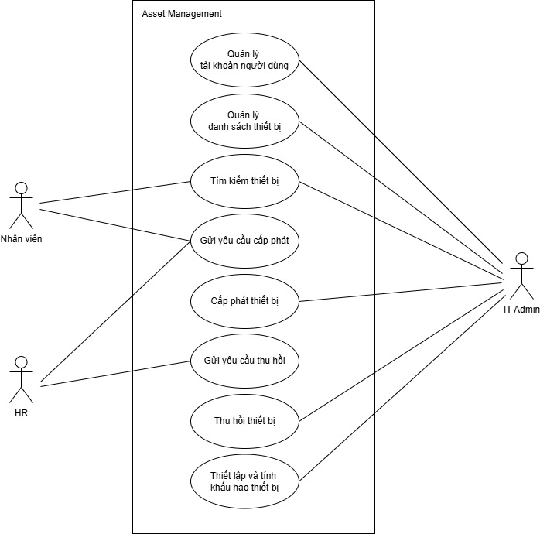

2.1.3 Activity Diagram
Usecase 4: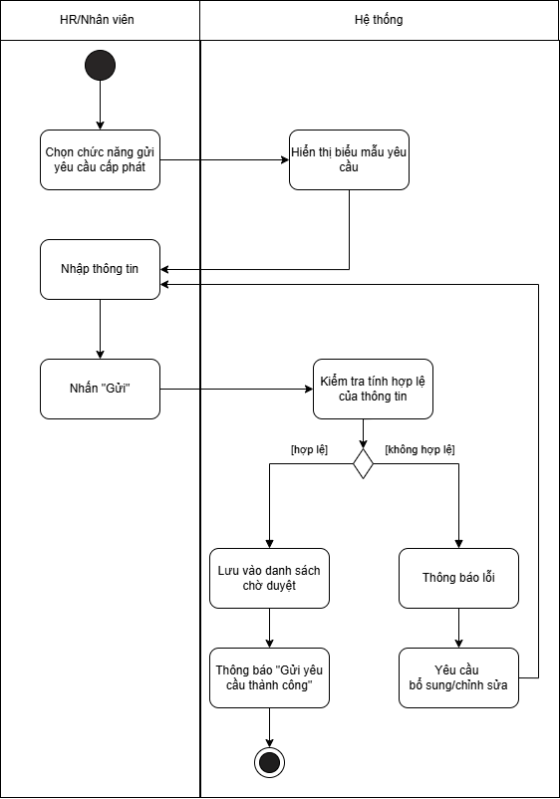
Usecase 8: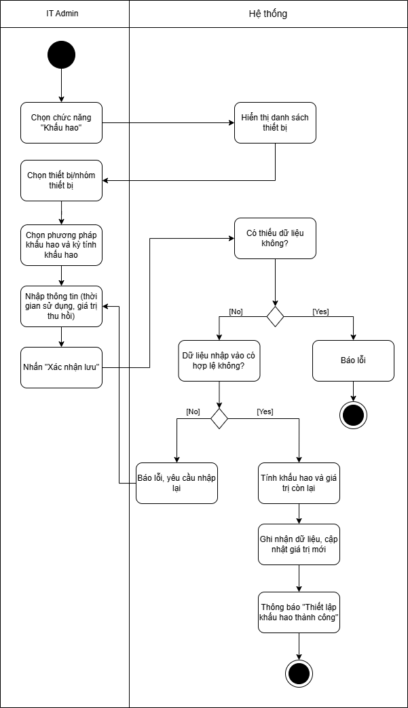

2.2.FUNCTIONAL REQUIMENTS
1. Xác thực va phân quyền
FR ID | Tên yêu cầu | Actor | Use Case liên quan | Priority | Dependency
FR-01 | Đăng nhập hệ thống | IT Admin, HR, NV | Đăng nhập hệ thống | High | –
FR-02 | Quản lý tài khoản | IT Admin | Đăng nhập hệ thống | High | FR-01
FR-03 | Phân quyền vai trò | System | Đăng nhập hệ thống | High | FR-01, FR-02
- Quản lý nhân viên
FR-04 | Quản lý hồ sơ nhân viên | IT Admin, HR | Cấp phát thiết bị, Thu hồi thiết bị | High | FR-02, FR-03
FR-05 | Cập nhật trạng thái nhân viên | HR | Thu hồi thiết bị | High | FR-04
- Nhóm quản lý thiết bị
FR-06 | Quản lý danh sách thiết bị | IT Admin | Quản lý danh sách thiết bị | High | FR-03
FR-07 | Lưu thông tin chi tiết thiết bị | System | Quản lý danh sách thiết bị | High | FR-06
FR-08 | Quản lý trạng thái thiết bị | System | Cấp phát, Thu hồi | High | FR-06
FR-09 | Tìm kiếm thiết bị | IT Admin | Tìm kiếm thiết bị | Medium | FR-06
- Cấp phát thiết bị
FR-10 | Gửi yêu cầu cấp phát | HR, NV | Cấp phát thiết bị | High | FR-04, FR-06
FR-11 | Duyệt yêu cầu cấp phát | IT Admin | Cấp phát thiết bị | High | FR-10
FR-12 | Ghi nhận cấp phát | System | Cấp phát thiết bị | High | FR-11, FR-08
FR-13 | Theo dõi trạng thái yêu cầu | Nhân viên | Cấp phát thiết bị | Medium | FR-10
- Thu hồi thiết bị
FR-14 | Thu hồi thiết bị | IT Admin, HR | Thu hồi thiết bị | High | FR-05, FR-12
FR-15 | Cập nhật trạng thái sau thu hồi | System | Thu hồi thiết bị | High | FR-14
- Khấu hao & Giá trị tài sản
FR-16 | Tính khấu hao | System | Theo dõi khấu hao thiết bị | Medium | FR-07
FR-17 | Hiển thị giá trị còn lại | IT Admin, Kế toán | Theo dõi khấu hao thiết bị | Medium | FR-16

2.3 CREATE INITIAL DATA MODEL
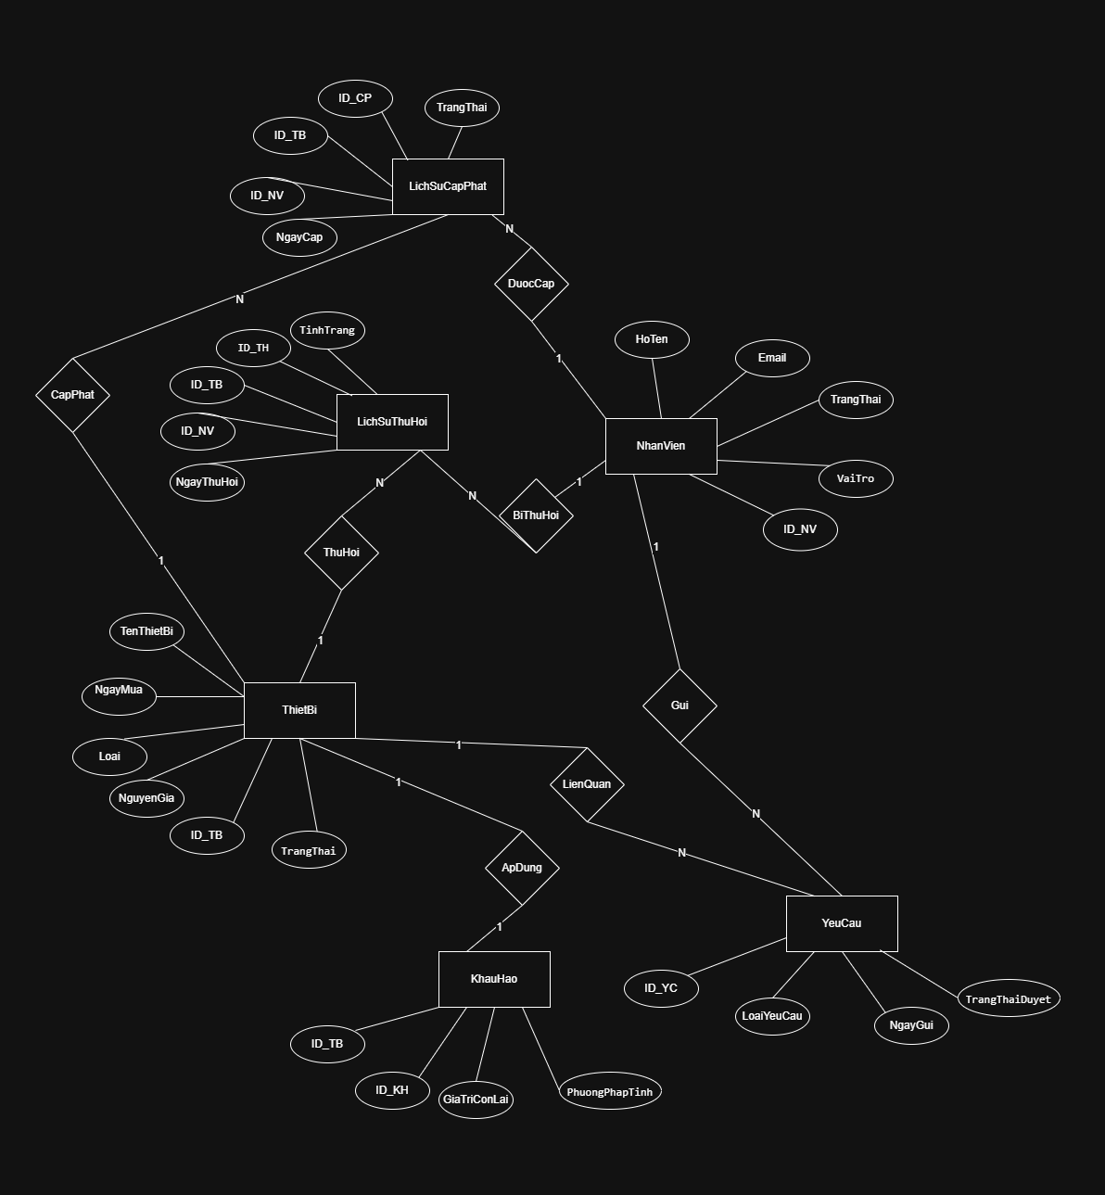
ERD
1. NhanVien và YeuCau (1:N)
Quan hệ “Gửi” thể hiện việc một nhân viên có thể gửi nhiều yêu cầu trong quá trình sử dụng hệ thống. Mỗi yêu cầu được tạo ra bởi một nhân viên cụ thể.

2. ThietBi và YeuCau (1:N)
Quan hệ “Được yêu cầu” thể hiện rằng một thiết bị có thể được đưa vào nhiều yêu cầu khác nhau (cấp phát hoặc thu hồi). Mỗi yêu cầu có thể liên quan đến một hoặc nhiều thiết bị.
3. NhanVien và LichSuCapPhat (1:N)
Quan hệ “Được cấp” mô tả việc một nhân viên có thể được cấp phát nhiều thiết bị theo thời gian, và mỗi lần cấp phát được ghi nhận trong lịch sử cấp phát.
4. ThietBi và LichSuCapPhat (1:N)
Quan hệ “Cấp phát” thể hiện rằng một thiết bị có thể được cấp phát nhiều lần trong vòng đời sử dụng, và mỗi lần cấp phát sẽ được lưu trong hệ thống.
5. NhanVien và LichSuThuHoi (1:N)
Quan hệ “Bị thu hồi” thể hiện rằng một nhân viên có thể bị thu hồi nhiều thiết bị trong các thời điểm khác nhau, và mỗi lần thu hồi được ghi nhận lại.
6. ThietBi và LichSuThuHoi (1:N)
Quan hệ “Thu hồi” mô tả việc một thiết bị có thể bị thu hồi nhiều lần trong suốt vòng đời sử dụng, và mỗi lần thu hồi đều được lưu vào lịch sử.
7. ThietBi và KhauHao (1:1)
Quan hệ “Áp dụng” thể hiện rằng mỗi thiết bị được áp dụng một phương pháp khấu hao cụ thể, và mỗi bản ghi khấu hao chỉ thuộc về một thiết bị duy nhất.

3.1: DANH SÁCH YÊU CẦU CHỨC NĂNG
3.1.1 Yêu cầu theo lĩnh vực chức năng
- Xác thực người dùng và phân quyền
Yêu cầu chức năng | Phát biểu | Use case nguồn
REQ-001 | Hệ thống phải xác thực username và password khi người dùng gửi thông tin đăng nhập. | UC-01
REQ-002 | Hệ thống phải cho phép người dùng truy cập các chức năng phù hợp với vai trò sau khi đăng nhập thành công. | UC-01
REQ-003 | Hệ thống phải hiển thị thông báo lỗi khi thông tin đăng nhập không hợp lệ. | UC-01

- Quản lý thiết bị
Yêu cầu chức năng | Phát biểu | Use case nguồn
REQ-004 | Hệ thống phải cho phép người dùng tìm kiếm thiết bị theo mã thiết bị, tên thiết bị hoặc tiêu chí liên quan. | UC-02
REQ-005 | Hệ thống phải hiển thị danh sách thiết bị phù hợp với tiêu chí tìm kiếm. | UC-02
REQ-006 | Hệ thống phải cho phép Admin xem danh sách thiết bị hiện có trong hệ thống. | UC-03
REQ-007 | Hệ thống phải cho phép Admin thêm mới thiết bị vào hệ thống. | UC-03
REQ-008 | Hệ thống phải cho phép Admin cập nhật thông tin thiết bị trong hệ thống. | UC-03
REQ-009 | Hệ thống phải cho phép Admin chuyển thiết bị sang trạng thái thanh lý. | UC-03
REQ-010 | Hệ thống phải kiểm tra tính hợp lệ của thông tin thiết bị trước khi lưu. | UC-03
REQ-011 | Hệ thống phải từ chối lưu thiết bị khi mã thiết bị đã tồn tại. | UC-03

- Quản lý yêu cầu
Yêu cầu chức năng | Phát biểu | Use case nguồn
REQ-012 | Hệ thống phải cho phép HR hoặc nhân viên tạo yêu cầu cấp phát thiết bị. | UC-04
REQ-013 | Hệ thống phải cho phép HR tạo yêu cầu thu hồi thiết bị. | UC-06
REQ-014 | Hệ thống phải kiểm tra tính hợp lệ của thông tin yêu cầu trước khi lưu. | UC-04, UC-06
REQ-015 | Hệ thống phải lưu yêu cầu với trạng thái “Chờ duyệt” sau khi thông tin hợp lệ. | UC-04, UC-06
REQ-016 | Hệ thống phải cập nhật trạng thái yêu cầu thành “Đã duyệt” khi yêu cầu cấp phát được phê duyệt. | UC-05
REQ-017 | Hệ thống phải cập nhật trạng thái yêu cầu thành “Đã hoàn tất sau khi thu hồi thiết bị thành công. | UC-07
REQ-018 | Hệ thống phải cập nhật trạng thái yêu cầu thành “Từ chối” khi Admin từ chối yêu cầu. | UC-05,  UC-07

- Cấp phát thiết bị
Yêu cầu chức năng | Phát biểu | Use case nguồn
REQ-019 | Hệ thống phải hiển thị danh sách yêu cầu cấp phát đang ở trạng thái “Chờ duyệt” cho Admin. | UC-05
REQ-020 | Hệ thống phải hiển thị lịch sử cấp phát liên quan khi Admin chọn xem lịch sử cấp phát. | UC-05
REQ-021 | Hệ thống phải cập nhật trạng thái thiết bị thành “Đã cấp phát” sau khi cấp phát thành công. | UC-05
REQ-022 | Hệ thống phải lưu lịch sử cấp phát sau khi thiết bị được cấp phát thành công. | UC-05

- Thu hồi thiết bị
Yêu cầu chức năng | Phát biểu | Use case nguồn
REQ-023 | Hệ thống phải hiển thị danh sách yêu cầu thu hồi đang ở trạng thái “Chờ duyệt” cho Admin. | UC-07
REQ-024 | Hệ thống phải cập nhật trạng thái thiết bị thành “Có sẵn” sau khi thu hồi thành công. | UC-07
REQ-025 | Hệ thống phải lưu lịch sử thu hồi sau khi thu hồi thành công. | UC-07
REQ-026 | Hệ thống phải hiển thị lịch sử thu hồi liên quan khi Admin chọn xem lịch phát thu hồi. | UC-07

- Quản lý khấu hao
Yêu cầu chức năng | Phát biểu | Use case nguồn
REQ-027 | Hệ thống phải cho phép Admin thiết lập phương pháp, kỳ tính và thông tin cần thiết để tính khấu hao. | UC-08
REQ-028 | Hệ thống phải kiểm tra tính hợp lệ của dữ liệu trước khi lưu. | UC-08
REQ-029 | Hệ thống phải tính khấu hao và cập nhật giá trị còn lại của thiết bị theo phương pháp đã chọn. | UC-08

- Quản lý tài khoản người dùng
Yêu cầu chức năng | Phát biểu | Use case nguồn
REQ-030 | Hệ thống phải cho phép IT Admin tạo tài khoản người dùng mới. | UC-09
REQ-031 | Hệ thống phải cho phép IT Admin cập nhật thông tin tài khoản người dùng. | UC-09
REQ-032 | Hệ thống phải cho phép IT Admin vô hiệu hóa tài khoản người dùng. | UC-09
REQ-033 | Hệ thống phải từ chối lưu tài khoản khi username hoặc email đã tồn tại. | UC-09
REQ-034 | Hệ thống phải hiển thị danh sách tài khoản người dùng cho IT Admin. | UC-09

3.1.2 Ma trận CRUD
Thực thể | Tạo | Đọc | Cập nhật | Xóa
TaiKhoan | REQ-030 | REQ-034 | REQ-032, REQ-033 | -
ThietBi | REQ-007 | REQ-006 | REQ-008, REQ-009 | -
YeuCau | REQ-012, REQ-013 | REQ-019, REQ-023 | REQ-016, REQ-017, REQ-018 | -
LichSuCapPhat | REQ-022 | REQ-020 | - | -
LichSuThuHoi | REQ-025 | REQ-026 | - | -
KhauHao | REQ-027 | REQ-027 | REQ-029 | -

3.1.3 Bảng khả năng truy xuất
ID | Use Case nguồn | Thực thể ảnh hưởng
REQ-001 → 003, REQ-030 → 034 | UC-01, UC-09 | TaiKhoan
REQ-004 → 011 | UC-02, UC-03 | ThietBi
REQ-012 → 018 | UC-04, UC-06, UC-05, UC-07 | YeuCau
REQ-019 → 022 | UC-05 | YeuCau, ThietBi, LichSuCapPhat
REQ-023 → 026 | UC-07 | YeuCau, ThietBi, LichSuThuHoi
REQ-027 → 029 | UC-08 | KhauHao, ThietBi

3.2 NON-FUNCTIONAL REQUIREMENTS SPECIFICATION
1. GIỚI THIỆU
1.1 Phạm vi áp dụng
Các yêu cầu phi chức năng trong tài liệu này áp dụng cho toàn bộ hệ thống, bao gồm các chức năng:
Quản lý thiết bị
Cấp phát & thu hồi
Quản lý khấu hao
Quản lý tài khoản & phân quyền
Báo cáo & thống kê
1.2 Cấu trúc tài liệu
Tài liệu bao gồm các phần sau:
- Performance Requirements
- Security Requirements
- Availability & Reliability Requirements
- Usability & Accessibility Requirements
- Constraints
2. PERFORMANCE REQUIREMENTS
NFR-001
NFR ID: NFR-001
Phân loại: Hiệu năng
Mô tả yêu cầu: Hệ thống phải phản hồi thao tác đăng nhập trong thời gian tối đa 3 giây đối với điều kiện sử dụng bình thường.
Mức độ ưu tiên: Cao
NFR-002
NFR ID: NFR-002
Phân loại: Hiệu năng
Mô tả yêu cầu: Hệ thống phải trả kết quả tìm kiếm thiết bị trong thời gian tối đa 3 giây với dữ liệu ở mức vừa phải, phù hợp với quy mô đồ án sinh viên.
Mức độ ưu tiên: Cao
NFR-003
NFR ID: NFR-003
Phân loại: Hiệu năng
Mô tả yêu cầu: Hệ thống phải hỗ trợ tối thiểu 20–50 người dùng truy cập đồng thời mà vẫn đảm bảo sử dụng ổn định.
Mức độ ưu tiên: Trung bình
3. SECURITY REQUIREMENTS
Hệ thống quản lý dữ liệu nhạy cảm như thông tin nhân viên, lịch sử cấp phát và dữ liệu khấu hao, do đó yêu cầu bảo mật ở mức cao.
3.1 Xác thực (Authentication)
NFR-010
NFR ID: NFR-010
Phân loại: Bảo mật (Security – Authentication)
Mô tả yêu cầu:
Hệ thống phải yêu cầu tất cả người dùng đăng nhập bằng địa chỉ email hợp lệ và mật khẩu hợp lệ trước khi được phép truy cập vào bất kỳ chức năng hoặc dữ liệu nào của hệ thống, ngoại trừ trang đăng nhập.
Mức độ ưu tiên: Cao
NFR-011
NFR ID: NFR-011
Phân loại: Bảo mật
Mô tả yêu cầu: Hệ thống phải áp dụng quy tắc độ phức tạp mật khẩu, yêu cầu tối thiểu 8 ký tự bao gồm chữ hoa, chữ thường, chữ số và ký tự đặc biệt.
Mức độ ưu tiên: Cao
NFR-012
NFR ID: NFR-012
Phân loại: Bảo mật
Mô tả yêu cầu: Hệ thống phải triển khai cơ chế kiểm soát truy cập dựa trên vai trò (Role-Based Access Control – RBAC), giới hạn quyền truy cập theo từng vai trò người dùng (IT Admin, HR, Nhân viên, Ban quản lý).
Mức độ ưu tiên: Cao
NFR-013
NFR ID: NFR-013
Phân loại: Bảo mật
Mô tả yêu cầu: Hệ thống phải mã hóa toàn bộ dữ liệu được truyền qua mạng công cộng hoặc nội bộ bằng giao thức TLS phiên bản 1.2 trở lên.
Mức độ ưu tiên: Cao
4. AVAILABILITY & RELIABILITY REQUIREMENTS
4.1 Tính sẵn sàng (Availability)
NFR-020
NFR ID: NFR-020
Phân loại: Tính sẵn sàng
Mô tả yêu cầu: Hệ thống phải duy trì thời gian hoạt động tối thiểu 95% mỗi năm, không bao gồm các khoảng thời gian bảo trì theo lịch.
Mức độ ưu tiên: Cao
NFR-021
NFR ID: NFR-021
Phân loại: Độ tin cậy
Mô tả yêu cầu: Hệ thống phải duy trì tỷ lệ giao dịch thất bại không vượt quá 5% mỗi tháng trong điều kiện vận hành bình thường.
Mức độ ưu tiên: Cao
5. USABILITY & ACCESSIBILITY REQUIREMENTS
5.1 Khả dụng (Usability)
NFR-030
NFR ID: NFR-030
Phân loại: Khả dụng
Mô tả yêu cầu: Hệ thống phải cho phép người dùng mới hoàn thành yêu cầu cấp phát thiết bị trong thời gian ≤ 20 phút mà không cần đào tạo chính thức.
Mức độ ưu tiên: Trung bình
NFR-031
NFR ID: NFR-031
Phân loại: Khả dụng
Mô tả yêu cầu: Hệ thống phải duy trì bố cục, điều hướng và thuật ngữ thống nhất trên tất cả các module; không quá 5% người dùng trong kiểm thử khả dụng được báo cáo gặp khó khăn do giao diện không nhất quán.
Mức độ ưu tiên: Trung bình
NFR-032
NFR ID: NFR-032
Phân loại: Khả dụng / Tương thích
Mô tả yêu cầu: Hệ thống phải cung cấp giao diện responsive, hỗ trợ tối thiểu độ phân giải 1920x1080 và 1366x768.
Mức độ ưu tiên: Trung bình
NFR-033
NFR ID: NFR-033
Danh mục: Tương thích
Yêu cầu: Hệ thống phải hoạt động trên phiên bản mới nhất và phiên bản liền kề trước đó của Chrome, Edge và Firefox.
Ưu tiên: Cao
6. CONSTRAINTS
NFR-040
NFR ID: NFR-040
Phân loại: Ràng buộc kỹ thuật
Mô tả yêu cầu: Hệ thống phải sử dụng hệ quản trị cơ sở dữ liệu quan hệ (RDBMS) như thông dụng để lưu trữ dữ liệu có cấu trúc và đảm bảo tính toàn vẹn dữ liệu.
Mức độ ưu tiên: Cao

3.3.A TÀI LIỆU WIREFRAMES UI
3.3.A.1 Danh mục màn hình
STT | Tên màn hình | Vai trò chính
1 | Login | Tất cả
2 | Dashboard | IT / HR / NV
3 | Danh sách thiết bị | IT
4 | Thêm / Cập nhật thiết bị | IT
5 | Gửi yêu cầu cấp phát | HR / NV
6 | Duyệt & Cấp phát thiết bị | IT
7 | Gửi yêu cầu thu hồi | HR
8 | Duyệt & Thu hồi thiết bị | IT
9 | Quản lý khấu hao | IT
10 | Lịch sử cấp phát / thu hồi | IT / Quản lý

3.3.A.2. Wireframe chi tiết từng màn hình
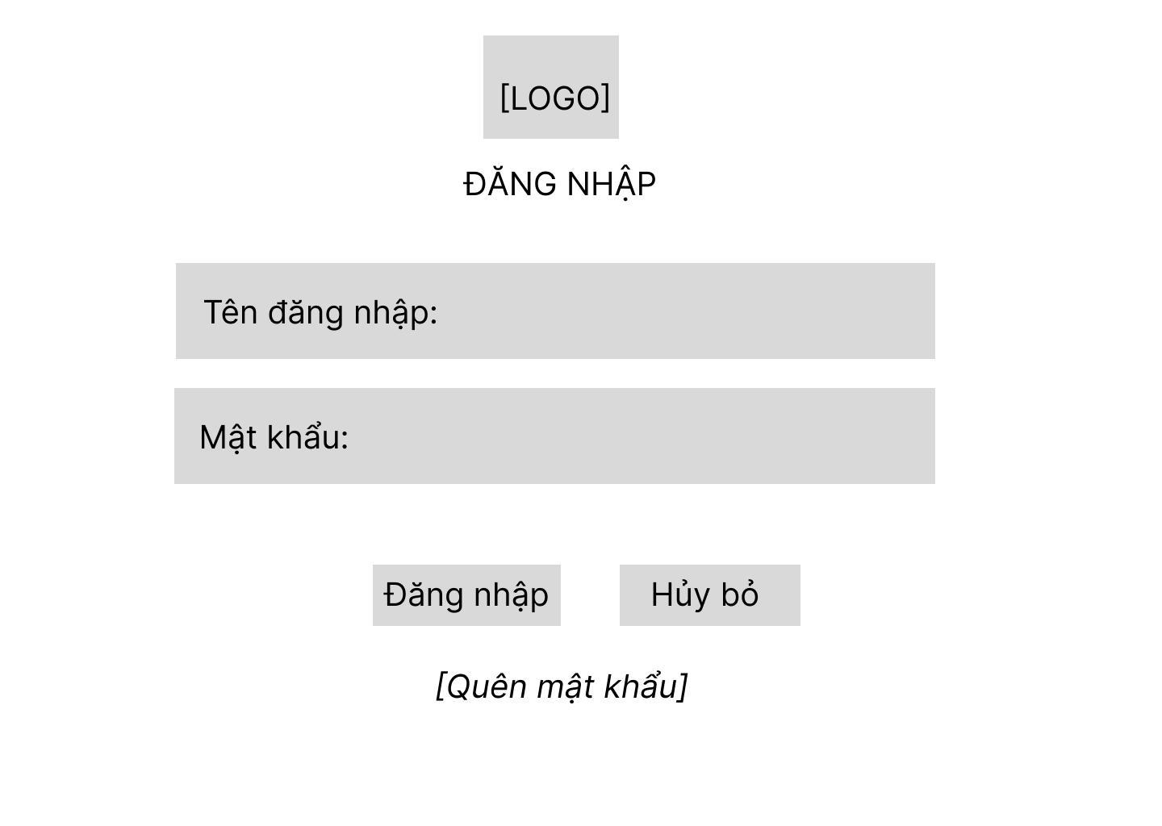

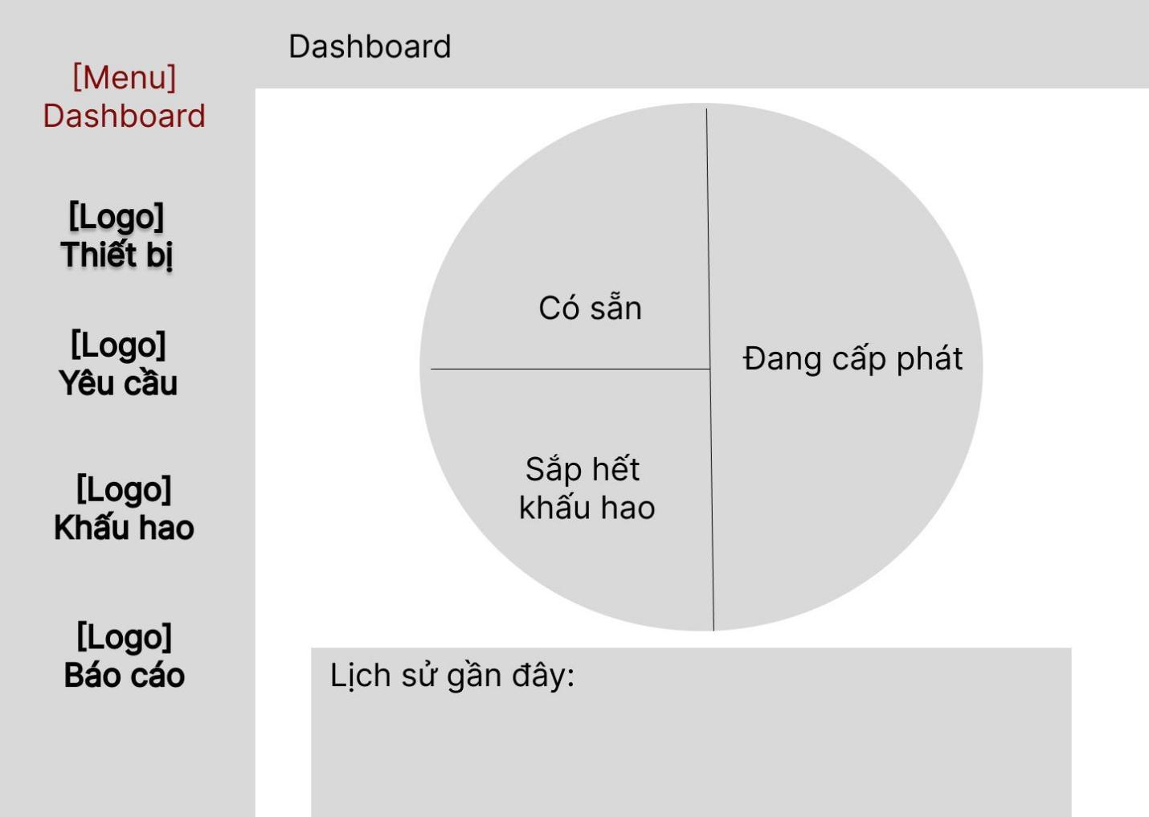
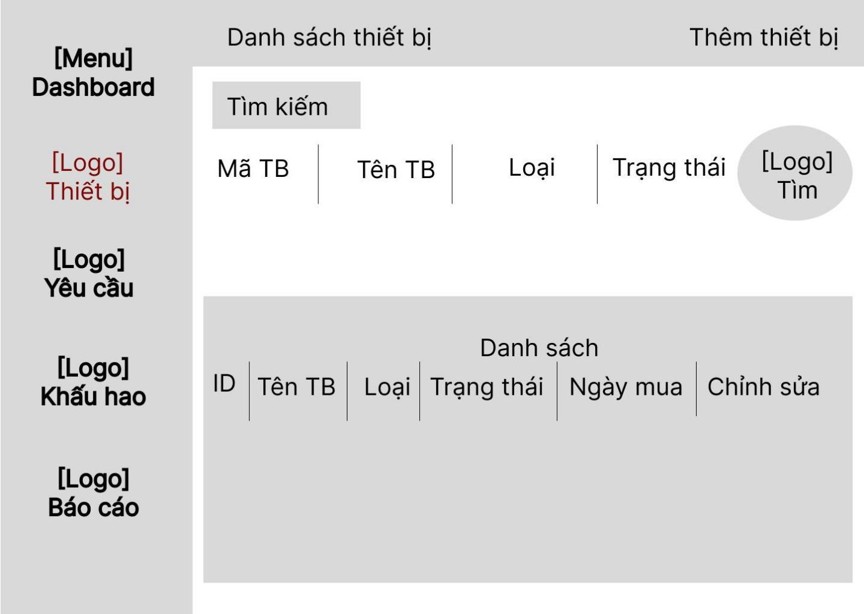’
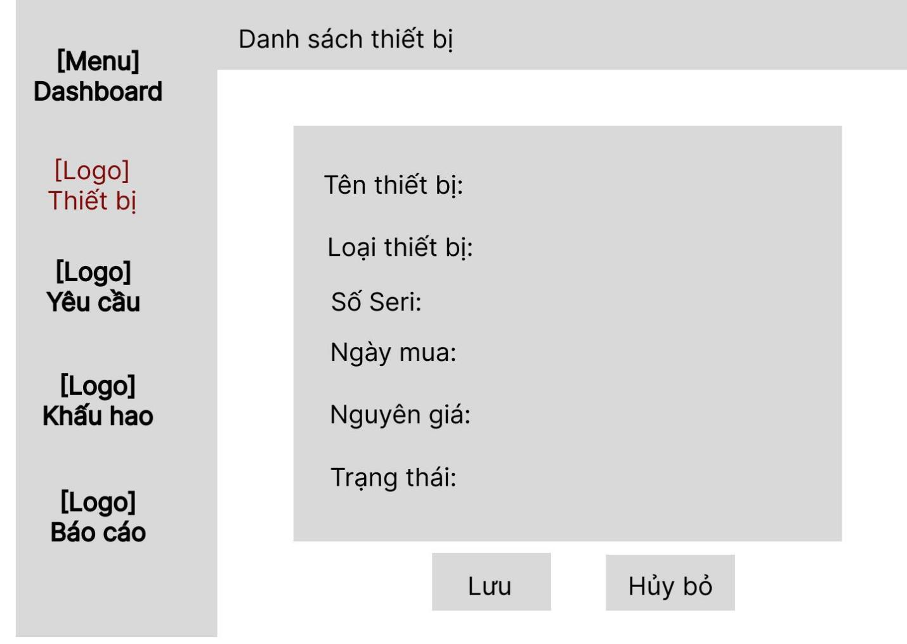

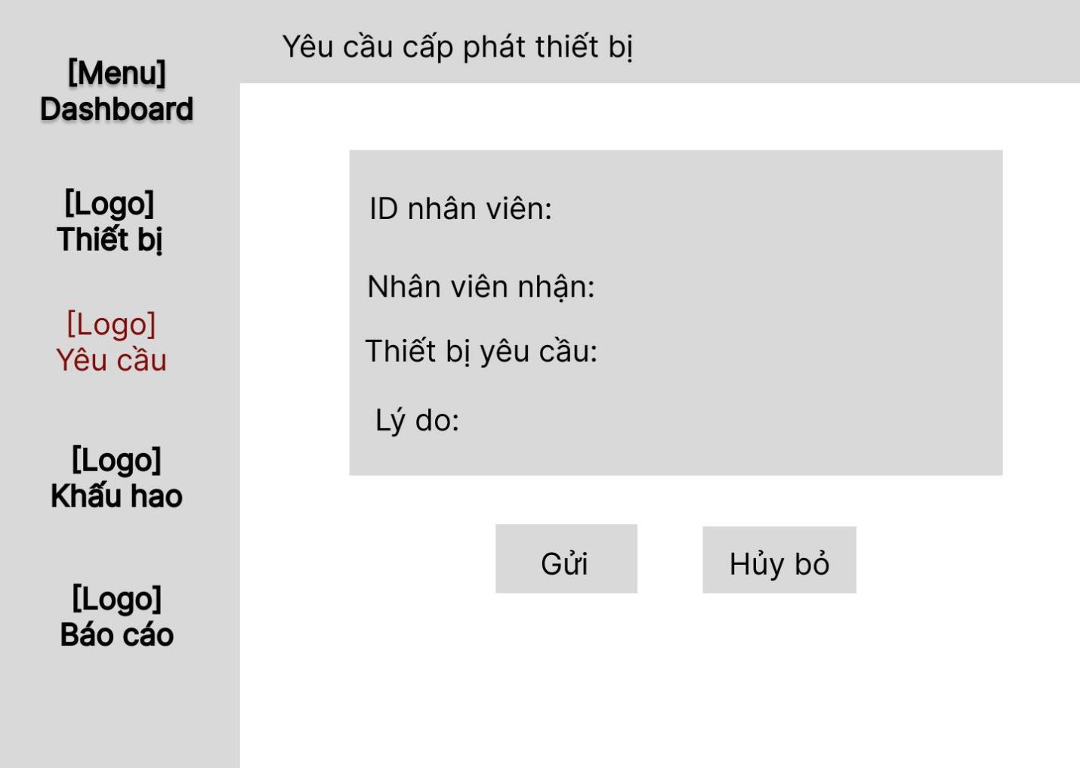

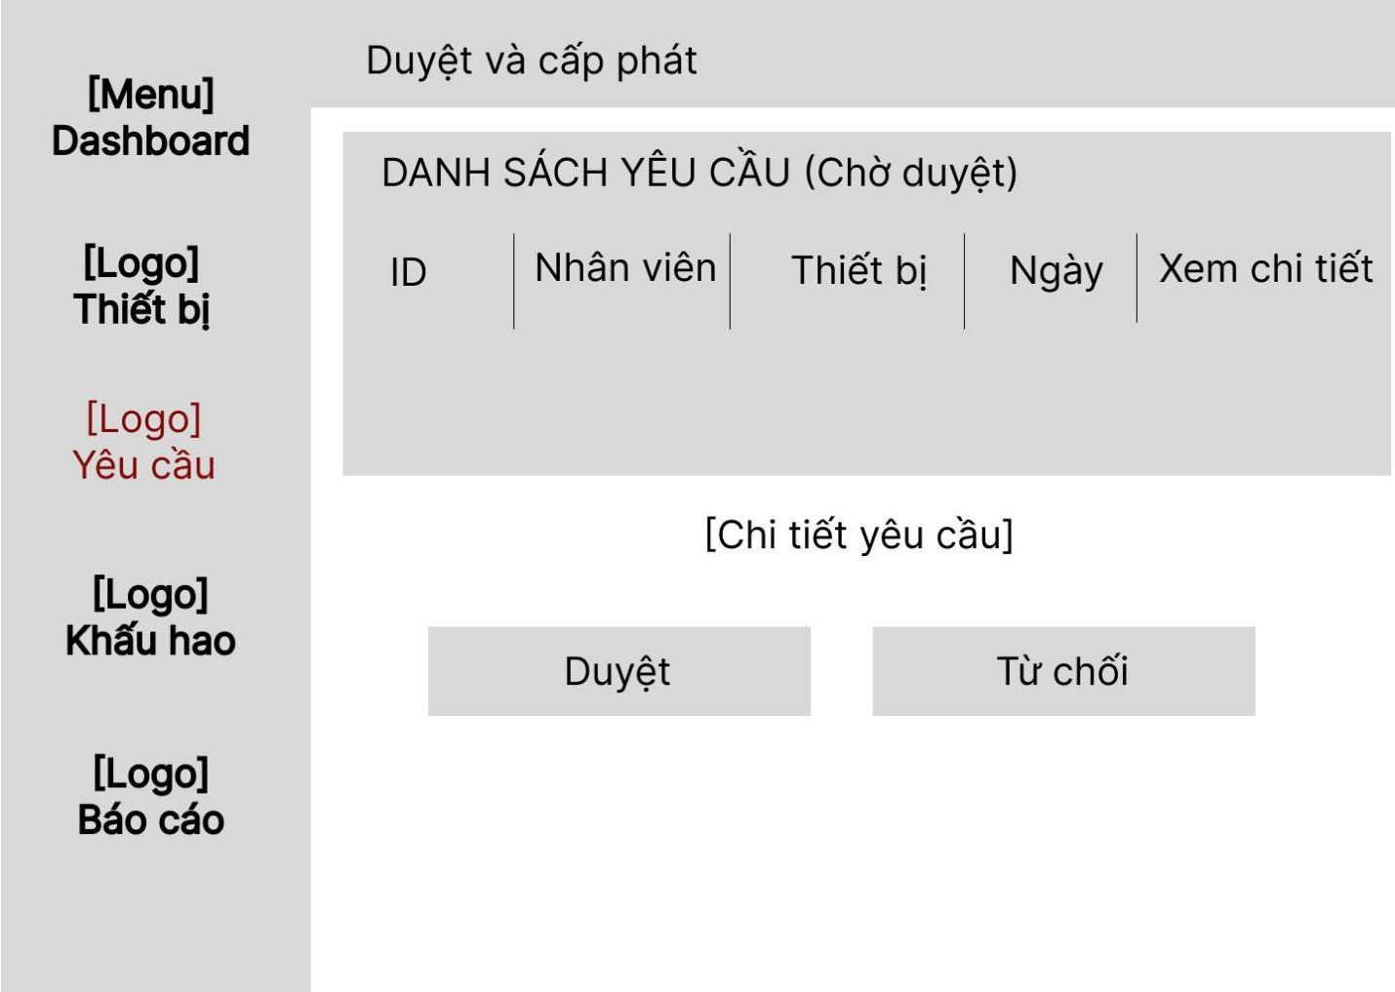

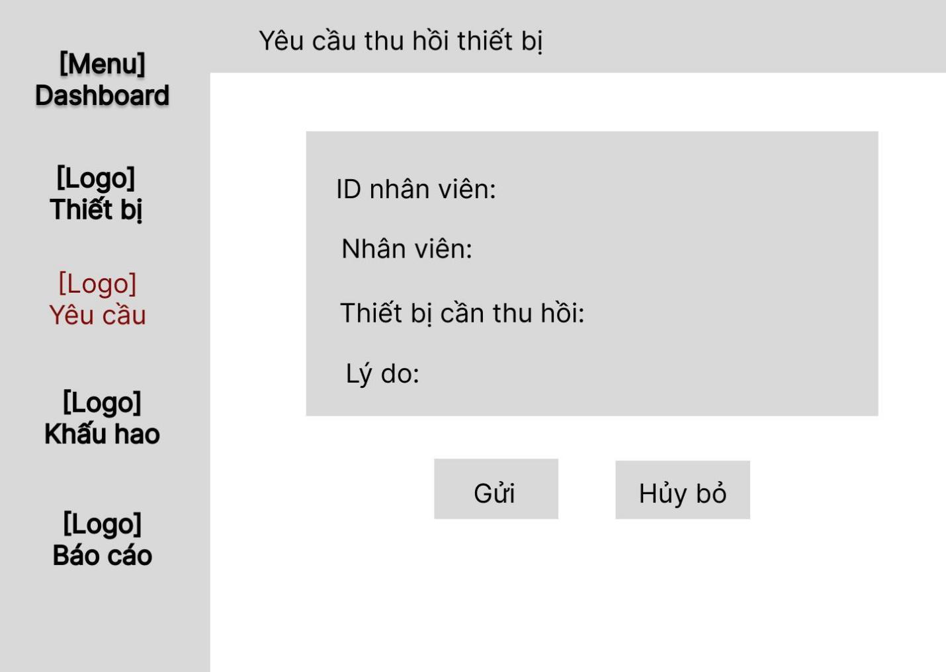

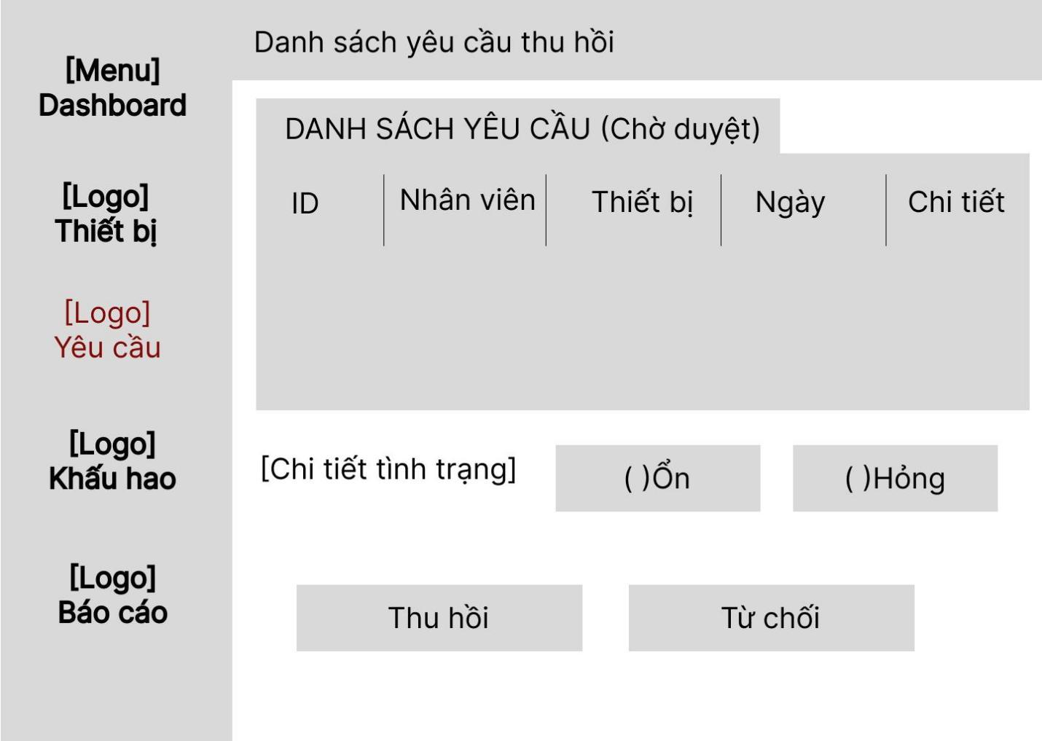

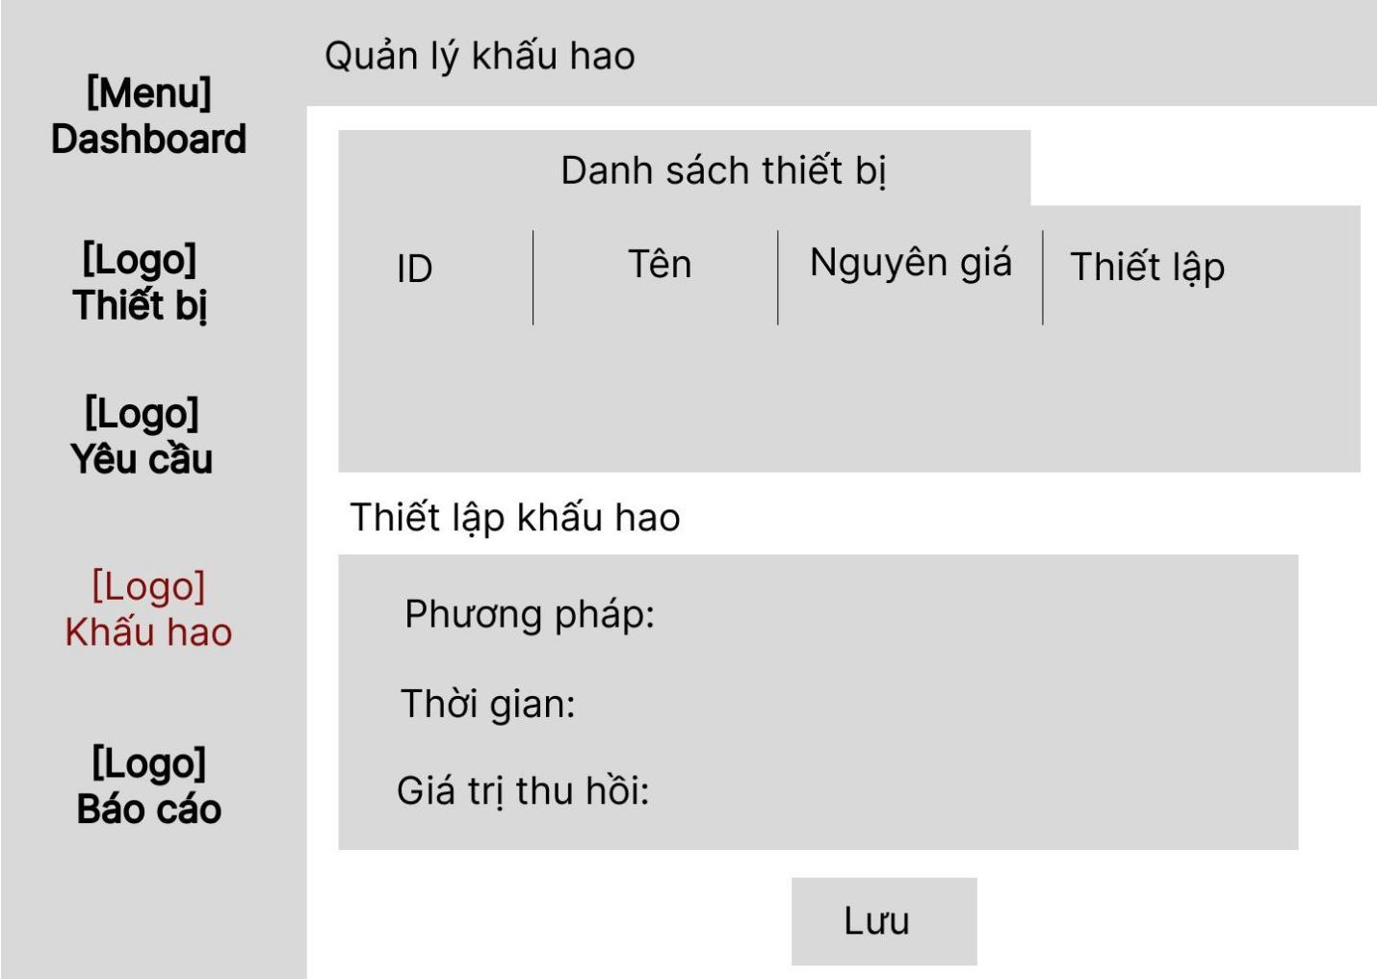

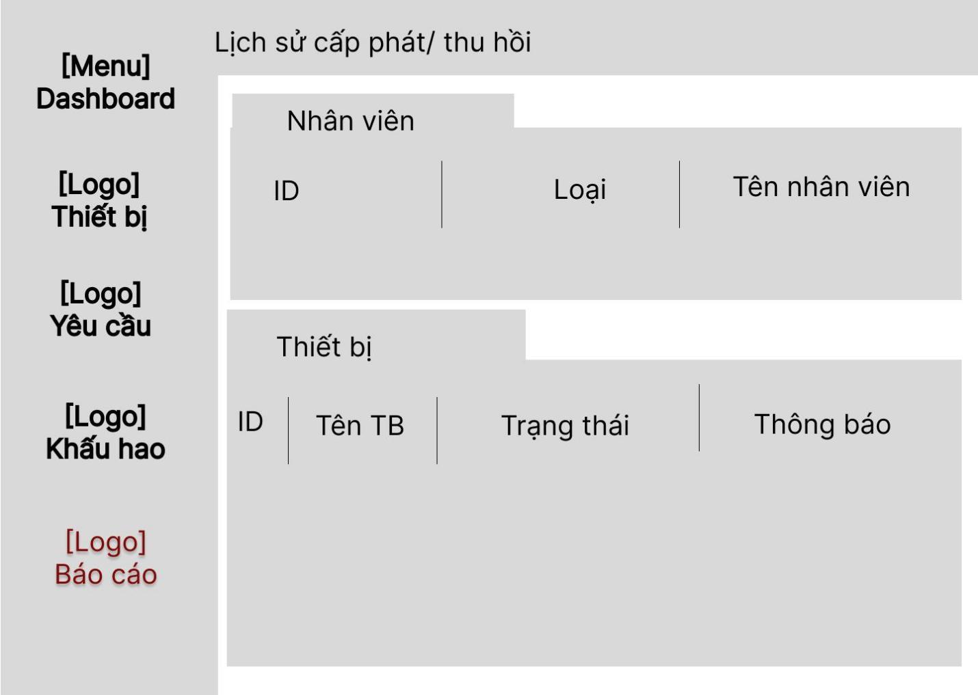

3.3.B: SƠ ĐỒ LUỒNG ĐIỀU HƯỚNG
3.3.B.1. Luồng điều hướng chính
Login
→ Dashboard → Truy cập:
Thiết bị
Yêu cầu
Khấu hao
Báo cáo
1. Luồng Thiết bị
Thiết bị→ Danh sách thiết bị→ Chọn chức năng (Thêm /Cập nhật / Xóa)

Nếu Thêm / Cập nhật:→ Nhập thông tin thiết bị→ Hệ thống kiểm tra hợp lệ→ Lưu dữ liệu
Nếu Xóa:→ Xác nhận xóa→ Hệ thống xóa thiết bị→ Quay lại danh sách thiết bị
2. Luồng Yêu cầu
a. Luồng cấp phát thiết bị
Gửi yêu cầu cấp phát (HR / Nhân viên)→ Trạng thái: Chờ duyệt → IT Admin duyệt yêu cầu
Nếu duyệt:→ Trạng thái: Đã duyệt→ Chọn thiết bị phù hợp→ Thực hiện cấp phát→ Cập nhật trạng thái thiết bị: Đã cấp phát→ Lưu lịch sử cấp phát→ Quay về Dashboard
Nếu từ chối:Trạng thái: Từ chối→ Quay về Dashboard
b. Luồng thu hồi thiết bị
Gửi yêu cầu thu hồi (HR) → Trạng thái: Chờ duyệt→ IT Admin duyệt yêu cầu
Nếu xác nhận:→ Thực hiện thu hồi thiết bị→ Cập nhật trạng thái: Có sẵn→ Quay về Dashboard
Nếu từ chối:→ Trạng thái: Từ chối→ Quay về Dashboard
3. Luồng Khấu hao
Gửi yêu cầu thu hồi (HR)→ Trạng thái: Chờ duyệt→ IT Admin duyệt yêu cầu

Nếu xác nhận:→ Kiểm tra tình trạng thiết bị→ Thực hiện thu hồi→ Cập nhật trạng thái thiết bị: Có sẵn→ Lưu lịch sử thu hồi→ Quay về Dashboard

Nếu từ chối:Trạng thái: Từ chối→ Quay về Dashboard

Khấu hao→ Danh sách thiết bị→ Chọn thiết bị→ Thiết lập khấu hao:
- Phương pháp
- Thời gian sử dụng
- Giá trị thu hồi
→ Hệ thống kiểm tra dữ liệu→ Tự động tính giá trị còn lại→ Lưu dữ liệu vào hệ thống→ Quay về Dashboard
4. Luồng Báo cáo
Báo cáo→ Chọn loại báo cáo:
- Báo cáo thiết bị
- Báo cáo cấp phát / thu hồi
- Báo cáo khấu hao
→ Nhập điều kiện lọc (nếu có)→ Hệ thống truy vấn dữ liệu→ Hiển thị kết quả báo cáo
3.3.B.2. Luồng theo vai trò người dùng
1. Nhân viên (Employee)
Login
→ Dashboard→ Gửi yêu cầu cấp phát→ Theo dõi trạng thái yêu cầu→ Nhận kết quả (Đã duyệt / Từ chối)
2. HR (Nhân sự)
Login
→ Dashboard→ Gửi yêu cầu cấp phát→ Gửi yêu cầu thu hồi→ Theo dõi trạng thái xử lý
3. IT Admin
Login
→ Dashboard→ Thực hiện các chức năng:
  - Quản lý thiết bị
  - Duyệt yêu cầu cấp phát
  - Cấp phát thiết bị
  - Duyệt yêu cầu thu hồi
  - Thu hồi thiết bị
  - Quản lý khấu hao

4.1 TÀI LIỆU CÁC YẾU TỐ KIẾN TRÚC
1. Các Thuộc Tính Chất Lượng Quan Trọng (Quality Attributes)
1.1 Hiệu năng (Performance)
NFR liên quan: NFR-001, NFR-002, NFR-003
* Yêu cầu:
- Hệ thống phải phản hồi yêu cầu đăng nhập trong thời gian tối đa 3s trong điều kiện sử dụng bình thường.
- Hệ thống trả về kết quả tìm kiếm thiết bị trong thời gian tối đa 3s với mức dữ liệu vừa phải.
- Hệ thống phải hỗ trợ 20 - 50 người dùng truy cập đồng thời.
* Lý do:
Hệ thống được nhiều nhân viên và bộ phận IT sử dụng đồng thời. Nếu phản hồi chậm sẽ ảnh hưởng trực tiếp đến các hoạt động như tìm kiếm thiết bị, gửi yêu cầu và xử lý yêu cầu.
* Ý nghĩa đối với kiến trúc:
- Kiến trúc hệ thống cần hỗ trợ xử lý nhiều người dùng truy cập đồng thời.
- Hệ thống cần được thiết kế để tối ưu truy vấn dữ liệu và tìm kiếm thiết bị.
- Hệ thống phải đảm bảo khả năng duy trì hiệu năng ổn định khi tải hệ thống tăng.
1.2 Bảo mật (Security)
NFR liên quan: NFR-010, NFR-011, NFR-012, NFR-013
* Yêu cầu:
- Hệ thống phải yêu cầu người dùng đăng nhập trước khi truy cập các chức năng của hệ thống.
- Áp dụng RBAC (Role-based Access Control) để kiểm soát quyền truy cập theo vai trò người dùng.
- Áp dụng quy tắc mật khẩu mạnh (tối thiểu 8 ký tự gồm chữ hoa, chữ thường, số và ký tự đặc biệt).
- Dữ liệu truyền qua mạng phải được mã hóa bằng giao thức TLS 1.2 trở lên.
* Lý do:
Hệ thống lưu trữ dữ liệu nhạy cảm: thông tin nhân viên, lịch sử cấp phát và dữ liệu khấu hao. Nếu bị truy cập trái phép hoặc rò rỉ dữ liệu có thể gây ảnh hưởng đến hoạt động doanh nghiệp.
* Ý nghĩa đối với kiến trúc:
- Kiến trúc hệ thống cần có cơ chế xác thực người dùng (authentication).
- Hệ thống cần triển khai cơ chế phân quyền dựa trên vai trò để kiểm soát truy cập.
- Kiến trúc hệ thống phải đảm bảo truyền dữ liệu an toàn thông qua giao thức HTTPS/TLS.
- Hệ thống cần đảm bảo bảo vệ thông tin đăng nhập và dữ liệu nhạy cảm.
1.3 Tính sẵn sàng (Availability)
NFR liên quan: NFR-020
* Yêu cầu:
- Hệ thống phải đảm bảo duy trì thời gian hoạt động tối thiểu 95% mỗi năm (không tính thời gian bảo trì).
- Hệ thống phải duy trì tỷ lệ giao dịch thất bại không vượt quá 5% mỗi tháng trong điều kiện vận hành bình thường
* Lý do:
Hệ thống được dùng cho hoạt động quản lý thiết bị của công ty. Nếu hệ thống ngừng hoạt động:
- IT không thể cấp phát thiết bị
- HR không thể gửi yêu cầu thu hồi
Điều này có thể làm gián đoạn hoạt động quản lý và cập nhật dữ liệu thiết bị.
* Ý nghĩa đối với kiến trúc:
- Hệ thống cần có cơ chế sao lưu và khôi phục dữ liệu để tránh mất dữ liệu khi xảy ra sự cố.
- Hệ thống cần hỗ trợ giám sát, logging và xử lý lỗi để phát hiện và khắc phục sự cố kịp thời.
1.4 Khả dụng (Usability)
NFR liên quan: NFR-030, NFR-031
* Yêu cầu:
- Người dùng mới có thể hoàn thành yêu cầu cấp phát trong ≤ 10 phút
- Giao diện phải thống nhất và dễ sử dụng
* Lý do:
Hệ thống có nhiều nhóm người dùng: IT Admin, HR, nhân viên và không phải ai cũng có kỹ năng kỹ thuật.
* Ý nghĩa đối với kiến trúc:
- Kiến trúc hệ thống cần tách riêng lớp giao diện người dùng và backend để dễ thiết kế và cải thiện trải nghiệm người dùng.
- Hệ thống cần tổ chức chức năng rõ ràng theo vai trò người dùng.
2. Các Ràng Buộc Chính (Constraints)
2.1 Ràng buộc về công nghệ cơ sở dữ liệu
* Ràng buộc: Hệ thống phải sử dụng hệ quản trị cơ sở dữ liệu quan hệ (RDBMS).
* Lý do:
Dữ liệu hệ thống có quan hệ chặt chẽ giữa các thực thể: Thiết bị - Người dùng - Lịch sử cấp phát - Khấu hao. RDBMS giúp quản lý dữ liệu có cấu trúc và đảm bảo tính toàn vẹn dữ liệu.
* Ảnh hưởng tới kiến trúc:
- Kiến trúc phải sử dụng cơ sở dữ liệu quan hệ (như MySQL, PostgreSQL, ...).
- Thiết kế schema với các ràng buộc khóa ngoại.
2.2 Ràng buộc phạm vi hệ thống
* Ràng buộc:
- Không tích hợp ERP hoặc hệ thống bên ngoài.
- Không quản lý mua sắm hoặc tài chính - kế toán .
* Lý do:
Dự án chỉ tập trung vào: quản lý thiết bị CNTT, quy trình cấp phát/thu hồi và quản lý khấu hao.
* Ảnh hưởng tới kiến trúc:
- Hệ thống có thể được thiết kế độc lập.
- Không cần xây dựng lớp tích hợp phức tạp với hệ thống bên ngoài.
2.3 Ràng buộc nguồn lực dự án
* Ràng buộc: Dự án được phát triển trong phạm vi môn học với nhóm phát triển nhỏ.
* Lý do:
- Thời gian phát triển hạn chế.
- Số lượng thành viên trong nhóm ít.
* Ảnh hưởng tới kiến trúc:
- Kiến trúc hệ thống cần ưu tiên thiết kế đơn giản, dễ triển khai.
- Sử dụng framework phổ biến để giảm bớt thời gian phát triển.

4.2 CHỌN STACK CÔNG NGHỆ
1. Tổng quan Stack công nghệ (Technology Stack Overview)
Hệ thống được thiết kế theo cấu trúc phân lớp để đảm bảo tính dễ bảo trì và khả năng mở rộng trong tương lai.
Lớp (Layer) | Công nghệ lựa chọn | Phiên bản đề xuất | Ghi chú
Frontend | React | React 18 | Phù hợp giao diện dạng biểu mẫu, bảng dữ liệu và dashboard.
Backend | Java + Spring Boot | Java 17 / SB 3.x | Hợp với nghiệp vụ CRUD, validation và REST API.
Xác thực | Spring Security + JWT | 6.x | Đủ cho đăng nhập, phân quyền cơ bản theo vai trò.
Database | PostgreSQL | 14/15+ | Lưu dữ liệu quan hệ, có khóa ngoại và giao dịch rõ ràng.
Công cụ hỗ trợ | Git/GitHub, Postman, Maven | N/A | Quản lý mã nguồn, kiểm thử API và build dự án.
Triển khai | Môi trường local | N/A | Phù hợp quy mô đồ án, dễ chạy trên máy nhóm.
2. Chi tiết quyết định công nghệ (Detailed Decisions)
2.1 Backend: Java 17 & Spring Boot 3.x
Lý do: Nhóm chọn Java + Spring Boot vì hệ thống có nhiều thao tác CRUD, kiểm tra dữ liệu, phân quyền và làm việc với cơ sở dữ liệu quan hệ. Spring Boot giúp tổ chức code rõ ràng, dễ tách controller - service - repository, và phù hợp với kiểu đồ án cần làm ổn định hơn là quá mới. Ngoài ra, Java/Spring Boot có hệ sinh thái mạnh mẽ về xử lý Transaction (ACID) và bảo mật (Spring Security), phù hợp với nghiệp vụ quản lý thiết bị và khấu hao.
Traceability: Trực tiếp giải quyết các yêu cầu về bảo mật (RBAC) và tính toàn vẹn dữ liệu.
Lựa chọn thay thế: Đã cân nhắc Node.js nhưng chọn Spring Boot vì hỗ trợ enterprise tốt hơn và team có định hướng học Java.
2.2 Frontend: React 18
Lý do: Phát triển nhanh giao diện tương tác, thư viện component (MUI/Tailwind) phong phú giúp đạt yêu cầu về trải nghiệm người dùng (NFR-030, NFR-031). Trong phạm vi một bài tập sinh viên, React là lựa chọn cân bằng nhất vì có thể chia giao diện thành nhiều component nhỏ, rất hợp với màn hình danh sách tài sản, form thêm/sửa, lọc dữ liệu và trang thống kê. React cũng có cộng đồng lớn, dễ tìm ví dụ, nên giảm thời gian học và sửa lỗi.
Testing: Sử dụng Jest và React Testing Library để đảm bảo chất lượng code.
Red flag đã tránh: Không chọn framework “hot” mà nhóm không biết; khuyến nghị chọn Spring Boot/React là vì độ phổ biến, tài liệu và ví dụ nhiều, giúp nhóm học nhanh.
2.3 Lưu trữ dữ liệu: PostgreSQL
Lý do: . Với bài toán quản lý tài sản/thiết bị, dữ liệu có quan hệ rõ như nhân viên, phòng ban, tài sản, phiếu cấp phát và lịch sử thao tác nên cơ sở dữ liệu quan hệ là hợp lý nhất. PostgreSQL được ưu tiên vì hỗ trợ khóa ngoại, giao dịch, truy vấn thống kê tốt và đủ mạnh cho cả giai đoạn demo lẫn mở rộng sau này. Lựa chọn bắt buộc vì yêu cầu hệ thống phải dùng RDBMS để quản lý mối quan hệ Thiết bị – Nhân viên – Lịch sử.
Search: Tận dụng PostgreSQL Full-text search để giảm độ phức tạp vận hành thay vì cài đặt Elasticsearch sớm.
Red flags đã tránh: Tránh dùng NoSQL làm chính vì NoSQL không thật sự cần thiết nếu dữ liệu đã có cấu trúc.
2.4 Công nghệ hỗ trợ
- Git/GitHub: để quản lý phiên bản mã nguồn và làm việc nhóm.
- Postman: để kiểm thử và kiểm tra các API trong quá trình phát triển.
- Maven: để quản lý dependency và build backend.
- Spring Security + JWT: thay vì dùng các hệ thống bên ngoài như Keycloak, nhằm giảm độ phức tạp và dễ bảo trì hơn cho dự án sinh viên.
3. Ma trận quyết định (Decision Matrix)
Dưới đây là bảng đánh giá lựa chọn cho Backend dựa trên các Driver của dự án:
Tiêu chí (Điểm 1-5) | Java + Spring Boot | Node.js (Express) | Rationale (Lý do)
Hỗ trợ Transaction/ACID | 5 | 3 | Spring Boot quản lý Transaction cực tốt
Bảo mật (RBAC) | 5 | 3 | Spring Security rất trưởng thành
Tốc độ học (Learning Curve) | 3 | 4 | Java khó học hơn nhưng tài liệu nhiều
Ecosystem & thư viện | 5 | 4 | Node.js linh hoạt, nhiều thư viện nhưng không tốt bằng Java + Spring Boot
Vận hành (Observability) | 4 | 4 | Cả hai đều được hỗ trợ tốt trên Local
Ghi chú / phù hợp | Tối ưu cho transaction + ổn định long-term | Phát triển nhanh, tốt cho I/O-heavy
Tổng điểm | 17 | 14 | Chọn Java + Spring Boot
4. Mapping — Traceability (map từng quyết định sang driver / constraint)
PostgreSQL → Ràng buộc phải dùng RDBMS (NFR-040); yêu cầu integrity cho entities Thiết bị/Nhân viên/Lịch sử.
Spring Boot (Java) → Hỗ trợ transaction, RBAC, bảo mật (NFR-010..NFR-013) và giúp implementation nghiệp vụ phức tạp (khấu hao, lịch sử).
Spring Security + JWT → Thực thi NFR-010..NFR-012 (authentication + RBAC).
5. Rủi ro và Biện pháp giảm thiểu (Risks & Mitigations)
Rủi ro: Nhóm ít kinh nghiệm với Spring Boot dẫn đến chậm tiến độ.
- Giảm thiểu: Dùng template có sẵn và chia việc theo module nhỏ.
Rủi ro: Thiết kế cơ sở dữ liệu chưa tốt dẫn đến khó truy vấn, dễ lỗi cập nhật.
- Giảm thiểu: Vẽ ERD sớm và rà khóa chính, khóa ngoại trước khi code.
Rủi ro: Đưa quá nhiều công nghệ phụ trợ dẫn đến dự án nặng khó bảo trì.
- Giảm thiểu: Giữ stack tối giản: Git, Postman, Docker, JUnit.
6. Giả định (Assumptions)
- Dự án không cần tích hợp ERP / hệ thống tài chính (đã ghi rõ).
- Tải dự kiến ban đầu: 20 - 50 người dùng liên tục
- Nhóm phát triển nhỏ, hạn chế thời gian — ưu tiên frameworks phổ biến để giảm learning curve.
- Dữ liệu đầu vào (danh sách thiết bị) được giả định là đã chuẩn hóa.
- Nhóm sử dụng các thư viện mã nguồn mở miễn phí để tối ưu chi phí.

4.3 XÁC ĐỊNH KIẾN TRÚC HỆ THỐNG
4.3.1 Lựa Chọn Mẫu Kiến Trúc
Đối với hệ thống quản lý thiết bị công nghệ thông tin, nhóm đã xem xét một số mẫu kiến trúc phổ biến như:
- Layered Architecture (3-Tier Architecture)
- MVC (Model – View – Controller)
- Client – Server Architecture
Sau khi phân tích các yêu cầu chức năng và phi chức năng của hệ thống, nhóm quyết định lựa chọn Layered Architecture (3-Tier) làm kiến trúc chính cho hệ thống.
Kiến trúc Layered chia hệ thống thành ba tầng chính:
Presentation Layer (Tầng giao diện): Đây là tầng giao tiếp trực tiếp với người dùng. Tầng này cung cấp các giao diện web cho phép người dùng thực hiện các thao tác như:
- đăng nhập hệ thống
- gửi yêu cầu cấp phát thiết bị
- gửi yêu cầu thu hồi thiết bị
- xem danh sách thiết bị
- theo dõi trạng thái yêu cầu
Presentation Layer đóng vai trò tiếp nhận yêu cầu từ người dùng và gửi các yêu cầu này tới tầng xử lý nghiệp vụ.
Business Logic Layer (Tầng xử lý nghiệp vụ): Business Logic Layer là nơi xử lý các quy tắc nghiệp vụ của hệ thống. Tầng này chịu trách nhiệm thực hiện các chức năng chính như:
- quản lý thông tin thiết bị
- xử lý yêu cầu cấp phát thiết bị
- xử lý yêu cầu thu hồi thiết bị
- quản lý khấu hao thiết bị
- tạo báo cáo và thống kê
Data Access Layer (Tầng dữ liệu): Data Access Layer chịu trách nhiệm quản lý việc truy cập và lưu trữ dữ liệu trong cơ sở dữ liệu. Tầng này thực hiện các thao tác như:
- lưu trữ thông tin thiết bị
- lưu thông tin người dùng
- lưu các yêu cầu cấp phát và thu hồi
- lưu lịch sử hoạt động của hệ thống
Việc lựa chọn kiến trúc Layered mang lại nhiều lợi ích cho hệ thống như:
- giúp tách biệt rõ ràng giữa giao diện, logic nghiệp vụ và dữ liệu
- giúp hệ thống dễ bảo trì và mở rộng
- phù hợp với quy mô và phạm vi của dự án sinh viên
4.3.2 Xác Định Các Thành Phần Chính
Hệ thống được chia thành các thành phần chính thuộc ba lớp của kiến trúc Layered.
Các thành phần trong Presentation Layer:
Web User Interface: Thành phần này cung cấp giao diện web cho người dùng tương tác với hệ thống. Người dùng có thể truy cập hệ thống thông qua trình duyệt để thực hiện các chức năng như đăng nhập, quản lý thiết bị, gửi yêu cầu và xem báo cáo.
Các thành phần trong Business Logic Layer:
Authentication Service: Thành phần này chịu trách nhiệm xác thực người dùng khi đăng nhập vào hệ thống. Ngoài ra, nó còn quản lý phân quyền người dùng như nhân viên, HR và quản trị viên hệ thống.
Device Management Service: Thành phần này quản lý toàn bộ thông tin liên quan đến thiết bị. Nó cho phép thêm thiết bị mới, chỉnh sửa thông tin thiết bị, xóa thiết bị và xem danh sách thiết bị.
Request Management Service: Thành phần này xử lý các yêu cầu cấp phát và thu hồi thiết bị. Người dùng có thể gửi yêu cầu và hệ thống sẽ xử lý các yêu cầu này theo quy trình đã được định nghĩa.
Depreciation Management Service: Thành phần này chịu trách nhiệm quản lý và tính toán khấu hao thiết bị theo thời gian. Thông tin khấu hao giúp doanh nghiệp theo dõi giá trị còn lại của thiết bị.
Report Service: Thành phần này tạo ra các báo cáo thống kê liên quan đến thiết bị, yêu cầu cấp phát và tình trạng sử dụng thiết bị trong hệ thống.
Các thành phần trong Data Access Layer: Database
Cơ sở dữ liệu lưu trữ toàn bộ dữ liệu của hệ thống bao gồm:
- thông tin người dùng
- thông tin thiết bị
- yêu cầu cấp phát
- yêu cầu thu hồi
- lịch sử hoạt động
4.3.3 Xác Định Tương Tác Giữa Các Thành Phần
Giao tiếp giữa Presentation Layer và Business Logic Layer: Giao diện web gửi các yêu cầu đến backend thông qua REST API sử dụng giao thức HTTP. Backend tiếp nhận các yêu cầu này, xử lý nghiệp vụ và trả kết quả về cho giao diện người dùng.
Giao tiếp giữa Business Logic Layer và Data Layer: Business Logic Layer giao tiếp với cơ sở dữ liệu thông qua các truy vấn SQL. Các truy vấn này được sử dụng :
- truy xuất dữ liệu
- thêm dữ liệu mới
- cập nhật dữ liệu
- xóa dữ liệu
Việc sử dụng SQL giúp hệ thống truy xuất dữ liệu một cách hiệu quả và đảm bảo tính toàn vẹn của dữ liệu.
Giao tiếp với các hệ thống bên ngoài: Trong một số trường hợp, hệ thống có thể giao tiếp với các dịch vụ bên ngoài như:
- hệ thống xác thực
- hệ thống lưu trữ file
- hệ thống gửi email
Các giao tiếp này thường được thực hiện thông qua API calls.
4.3.4 Sơ Đồ Kiến Trúc Hệ Thống
Sơ đồ kiến trúc hệ thống được thiết kế theo mô hình ba lớp.
Người dùng

HTTP Request

Presentation Layer (Web UI)

REST API

Business Logic Layer
- Authentication Service
- Device Management Service
- Request Management Service
- Depreciation Service
- Report Service
SQL Query
Data Access Layer
(Database)
Trong sơ đồ này:
- Presentation Layer chịu trách nhiệm hiển thị dữ liệu cho người dùng
- Business Logic Layer xử lý các quy tắc nghiệp vụ
- Data Access Layer lưu trữ và quản lý dữ liệu
4.3.5 Ghi Chép Các Quyết Định Kiến Trúc
Quyết định 1: Nhóm quyết định sử dụng Layered Architecture (3-Tier). Layered Architecture được chọn vì nó: đơn giản, dễ hiểu, phù hợp với hệ thống quản lý dữ liệu.
Quyết định 2: Nhóm sử dụng REST API qua giao thức HTTP. REST API được chọn vì dễ triển khai, phổ biến, tương thích tốt với các ứng dụng web.
Quyết định 3: Sử dụng cơ sở dữ liệu quan hệ. Hệ thống cần lưu trữ dữ liệu có quan hệ phức tạp giữa các bảng như thiết bị, người dùng và yêu cầu.
Sử dụng cơ sở dữ liệu quan hệ PostgreSQL

5.1 THIẾT KẾ THÀNH PHẦN
    - Sơ đồ thành phần
    - Danh mục thành phần
Tên thành phần | Lớp | Trách nhiệm | Yêu cầu được triển khai | Phụ thuộc
Web User Interface | Presentation | Cung cấp giao diện web cho người dùng và IT Admin; gửi HTTP request và hiển thị kết quả xử lý từ backend services | Toàn bộ yêu cầu chức năng | Authentication Service, Device Service, Request Service, Allocation Service, Return Service, Depreciation Service, Notification Service
Authentication Service | Business Logic | Xác thực tài khoản đăng nhập, kiểm tra quyền truy cập và quản lý phiên đăng nhập người dùng | REQ-001 → REQ-004 | User Repository
Device Service | Business Logic | Quản lý thông tin thiết bị: thêm mới, cập nhật, tìm kiếm, thay đổi trạng thái và thanh lý thiết bị | REQ-005 → REQ-012 | Device Repository
Request Service | Business Logic | Tiếp nhận yêu cầu cấp phát/thu hồi, kiểm tra dữ liệu đầu vào, lưu yêu cầu và theo dõi trạng thái xử lý | REQ-013 → REQ-018 | Request Repository, Notification Service
Allocation Service | Business Logic | Xử lý quy trình cấp phát thiết bị: duyệt yêu cầu, cập nhật trạng thái thiết bị và lưu lịch sử cấp phát | REQ-019 → REQ-022 | Request Repository, Device Repository, AllocationHistory Repository, Notification Service
Return Service | Business Logic | Xử lý quy trình thu hồi thiết bị: duyệt yêu cầu thu hồi, cập nhật trạng thái thiết bị và lưu lịch sử thu hồi | REQ-023 → REQ-026 | Request Repository, Device Repository, ReturnHistory Repository, Notification Service
Depreciation Service | Business Logic | Thiết lập phương pháp khấu hao, kiểm tra dữ liệu khấu hao, tính giá trị còn lại của thiết bị và cập nhật thông tin khấu hao | REQ-027 → REQ-029 | Device Repository, Depreciation Repository, Notification Service
Notification Service | Business Logic | Gửi thông báo khi có thay đổi trạng thái yêu cầu, cấp phát, thu hồi hoặc cập nhật khấu hao | REQ-030 → REQ-031 | Notification Repository
Repository Layer | Data Access | Truy cập và thao tác dữ liệu hệ thống thông qua các Repository | Toàn bộ yêu cầu thao tác dữ liệu | Database

5.2 THIẾT KẾ API
5.2.1 Tổng quan API
Hệ thống web quản lý tài sản và thiết bị CNTT được thiết kế theo mô hình 3 lớp, giao tiếp giữa giao diện web và backend thông qua REST API trên HTTP. Trong phạm vi đề tài, hệ thống tập trung vào các chức năng quản lý thiết bị, cấp phát, thu hồi, khấu hao và xem lịch sử. Tài liệu cũng nêu rõ dự án không tích hợp ERP hay hệ thống bên ngoài, nên phần API này chỉ mô tả các API nội bộ cần cho website và các luồng nghiệp vụ chính.
Base URL đề xuất:
/api/v1
Định dạng dữ liệu: application/json
Nhóm API chính:
- API xác thực người dùng
- API quản lý thiết bị
- API quản lý yêu cầu cấp phát / thu hồi
- API quản lý khấu hao
- API dashboard và lịch sử
5.2.2 Xác thực & Bảo mật
1) Cơ chế xác thực
Đề xuất dùng JWT Bearer Token cho đồ án sinh viên vì dễ cài đặt, phù hợp SPA React và REST API.
Luồng đăng nhập:
- Người dùng nhập username/email và mật khẩu.
- Backend kiểm tra thông tin.
- Nếu hợp lệ, trả về accessToken và thông tin vai trò.
- Frontend lưu token và gửi trong header Authorization.
Header bắt buộc khi gọi API sau đăng nhập:
Authorization: Bearer <access_token>
Content-Type: application/json
Các header trên áp dụng cho tất cả API, trừ khi có ghi chú khác.
2) Phân quyền
Hệ thống dùng RBAC theo vai trò:
- IT_ADMIN
- HR
- EMPLOYEE
- MANAGER (nếu nhóm muốn giữ cho màn hình lịch sử/báo cáo)
Vai trò này phù hợp với các người dùng và màn hình đã mô tả trong tài liệu: IT Admin, HR và Nhân viên; riêng lịch sử có thể cho IT/Quản lý xem.
3) Versioning
Dùng version theo URL:
/api/v1/...
4) Chuẩn lỗi chung
Tất cả API lỗi trả về theo mẫu thống nhất:
{
"error": {
"code": "VALIDATION_ERROR",
"message": "Dữ liệu không hợp lệ",
"details": [
{
"field": "deviceName",
"message": "Không được để trống"
}
]
},
"timestamp": "2026-03-31T10:30:00Z",
"requestId": "req-12345"
}
5) Rate limiting
Đề xuất mức đơn giản:
- Đăng nhập: tối đa 10 request/phút/IP
- Các API khác: tối đa 60 request/phút/user
5.2.3 Common Data Models
1) User
{
"id": 1,
"username": "it.admin",
"fullName": "Anh Minh",
"email": "minh@company.com",
"role": "IT_ADMIN",
"status": "ACTIVE"
}
2) Device
{
"id": 101,
"deviceCode": "TB-001",
"deviceName": "Laptop Dell Latitude",
"deviceType": "Laptop",
"serialNumber": "SN123456",
"purchaseDate": "2025-01-10",
"originalCost": 25000000,
"status": "AVAILABLE",
"assignedTo": null
}
3) Request
{
"id": 5001,
"requestType": "ALLOCATION",
"createdBy": {
"id": 12,
"fullName": "Chị Lan"
},
"targetEmployee": {
"id": 15,
"fullName": "Mai"
},
"deviceId": 101,
"reason": "Cấp laptop mới cho nhân viên",
"status": "PENDING",
"rejectReason": null,
"createdAt": "2026-03-31T08:00:00Z"
}
4) Depreciation
{
"deviceId": 101,
"method": "STRAIGHT_LINE",
"usefulLifeMonths": 36,
"salvageValue": 2000000,
"currentValue": 18000000,
"lastCalculatedAt": "2026-03-31T00:00:00Z"
}
5) Pagination
{
"data": [],
"pagination": {
"page": 1,
"limit": 10,
"totalItems": 35,
"totalPages": 4
}
}
5.2.4 Đặc tả Endpoint
A. Xác thực APIs
1) Đăng nhập
POST /api/v1/auth/login
Mục đích: Xác thực người dùng khi đăng nhập hệ thống. Đây là API cần cho màn hình Login trong wireframe.
Request body
{
"username": "it.admin",
"password": "12345678"
}
Response 200
{
"accessToken": "eyJhbGciOi...",
"refreshToken": "eyJhbGciOi...",
"user": {
"id": 1,
"fullName": "Anh Minh",
"role": "IT_ADMIN"
}
}
Response 401
{
"error": {
"code": "INVALID_CREDENTIALS",
"message": "Sai tên đăng nhập hoặc mật khẩu"
}
}
2) Lấy thông tin người dùng hiện tại
GET /api/v1/auth/me
Mục đích: Hiển thị tên người dùng và vai trò sau khi đăng nhập.
Response 200
{
"id": 1,
"username": "it.admin",
"fullName": "Anh Minh",
"role": "IT_ADMIN"
}
3) Làm mới Token (Refresh Token)
POST /api/v1/auth/refresh
Mục đích: Cấp mới accessToken khi token cũ hết hạn mà không bắt người dùng phải nhập lại mật khẩu. Sử dụng refreshToken đã nhận được từ API đăng nhập.
Request body:
JSON
{
"refreshToken": "eyJhbGciOi..."
}
Response 200:
JSON
{
"accessToken": "eyJhbGciOi...new_access_token",
"refreshToken": "eyJhbGciOi...new_refresh_token"
}
Response 401:
Xảy ra khi refreshToken không hợp lệ hoặc đã hết hạn.
JSON
{
"error": {
"code": "INVALID_REFRESH_TOKEN",
"message": "Phiên đăng nhập đã hết hạn, vui lòng đăng nhập lại"
},
"timestamp": "2026-03-31T10:35:00Z",
"requestId": "req-refresh-001"
}
4) Đăng xuất
POST /api/v1/auth/logout
Mục đích: Vô hiệu hóa refreshToken ở phía backend để đảm bảo an toàn sau khi người dùng thoát hệ thống.
Request body:
JSON
{
"refreshToken": "eyJhbGciOi..."
}
Response 200:
JSON
{
"message": "Đăng xuất thành công"
}
Response 400:
Xảy ra nếu không gửi kèm refreshToken hoặc token không đúng định dạng.
JSON
{
"error": {
"code": "LOGOUT_FAILED",
"message": "Dữ liệu đăng xuất không hợp lệ"
}
}
B. Dashboard API
5) Lấy dữ liệu tổng quan dashboard
GET /api/v1/dashboard/summary
Mục đích: Cung cấp số liệu hiển thị ở Dashboard: tổng số thiết bị, đang cấp phát, có sẵn, sắp hết khấu hao, danh sách yêu cầu gần đây.
Response 200
{
"totalDevices": 120,
"assignedDevices": 85,
"availableDevices": 35,
"expiringDepreciationDevices": 8,
"recentRequests": [
{
"id": 5001,
"employeeName": "Mai",
"deviceName": "Laptop Dell Latitude",
"status": "PENDING"
}
]
}
C. APIs quản lý thiết bị
6) Danh sách thiết bị
GET /api/v1/devices
Mục đích: Hiển thị danh sách thiết bị cho màn hình “Danh sách thiết bị”. Có hỗ trợ tìm kiếm theo mã, tên, loại, trạng thái.
Query params
- keyword — tìm theo mã/tên/serial
- deviceType
- status
- page
- limit
- sortBy
- sortDir
Ví dụ
GET /api/v1/devices?keyword=laptop&status=AVAILABLE&page=1&limit=10
Response 200
{
"data": [
{
"id": 101,
"deviceCode": "TB-001",
"deviceName": "Laptop Dell Latitude",
"deviceType": "Laptop",
"purchaseDate": "2025-01-10",
"status": "AVAILABLE"
}
],
"pagination": {
"page": 1,
"limit": 10,
"totalItems": 1,
"totalPages": 1
}
}
7) Xem chi tiết thiết bị
GET /api/v1/devices/{id}
Response 200
{
"id": 101,
"deviceCode": "TB-001",
"deviceName": "Laptop Dell Latitude",
"deviceType": "Laptop",
"serialNumber": "SN123456",
"purchaseDate": "2025-01-10",
"originalCost": 25000000,
"status": "AVAILABLE"
}
Response 404
{
"error": {
"code": "DEVICE_NOT_FOUND",
"message": "Không tìm thấy thiết bị"
}
}
8) Thêm thiết bị
POST /api/v1/devices
Mục đích: Phục vụ màn hình Thêm/Cập nhật thiết bị.
Request body
{
"deviceCode": "TB-002",
"deviceName": "Monitor Samsung 24 inch",
"deviceType": "Monitor",
"serialNumber": "SN998877",
"purchaseDate": "2026-03-01",
"originalCost": 3500000,
"status": "AVAILABLE"
}
Response 201
{
"id": 102,
"deviceCode": "TB-002",
"deviceName": "Monitor Samsung 24 inch",
"status": "AVAILABLE"
}
Response 400
{
"error": {
"code": "VALIDATION_ERROR",
"message": "Dữ liệu thiết bị không hợp lệ"
}
}
9) Cập nhật thiết bị
PUT /api/v1/devices/{id}
Request body
{
"deviceName": "Monitor Samsung 24 inch - New",
"deviceType": "Monitor",
"serialNumber": "SN998877",
"purchaseDate": "2026-03-01",
"originalCost": 3500000,
"status": "AVAILABLE"
}
Response 200
{
"id": 102,
"message": "Cập nhật thiết bị thành công"
}
10) Xóa thiết bị
DELETE /api/v1/devices/{id}
Response 200
{
"message": "Xóa thiết bị thành công"
}
Lưu ý: Có thể cho xóa mềm để tránh mất dữ liệu lịch sử.
D. APIs quản lý yêu cầu cấp phát và thu hồi
Để đơn giản cho đồ án, nên dùng một resource chung là requests, trong đó requestType phân biệt:
- ALLOCATION = cấp phát
- RECOVERY = thu hồi
Cách này gọn hơn việc tách quá nhiều service.
11) Tạo yêu cầu cấp phát
POST /api/v1/requests/allocation
Mục đích: Phục vụ màn hình “Gửi yêu cầu cấp phát” của HR/Nhân viên.
Request body
{
"targetEmployeeId": 15,
"deviceType": "Laptop",
"deviceId": null,
"reason": "Nhân viên mới cần laptop để làm việc"
}
Response 201
{
"id": 5001,
"requestType": "ALLOCATION",
"status": "PENDING",
"message": "Gửi yêu cầu cấp phát thành công"
}
Response 409
{
"error": {
"code": "DUPLICATE_REQUEST",
"message": "Yêu cầu cấp phát đã tồn tại"
}
}
12) Tạo yêu cầu thu hồi
POST /api/v1/requests/recovery
Mục đích: Phục vụ màn hình “Gửi yêu cầu thu hồi” của HR.
Request body
{
"targetEmployeeId": 15,
"deviceId": 101,
"reason": "Nhân viên nghỉ việc"
}
Response 201
{
"id": 5002,
"requestType": "RECOVERY",
"status": "PENDING",
"message": "Gửi yêu cầu thu hồi thành công"
}
13) Danh sách yêu cầu
GET /api/v1/requests
Query params
- type = ALLOCATION | RECOVERY
- status = PENDING | APPROVED | REJECTED
- page
- limit
Response 200
{
"data": [
{
"id": 5001,
"requestType": "ALLOCATION",
"status": "PENDING",
"createdAt": "2026-03-31T08:00:00Z"
}
],
"pagination": {
"page": 1,
"limit": 10,
"totalItems": 1,
"totalPages": 1
}
}
14) Xem chi tiết yêu cầu
GET /api/v1/requests/{id}
Response 200
{
"id": 5001,
"requestType": "ALLOCATION",
"status": "PENDING",
"createdBy": {
"id": 12,
"fullName": "Chị Lan"
},
"targetEmployee": {
"id": 15,
"fullName": "Mai"
},
"deviceId": null,
"reason": "Nhân viên mới cần laptop để làm việc"
}
E. APIs cấp phát
15) Duyệt yêu cầu cấp phát
PATCH /api/v1/requests/{id}/approve-allocation
Mục đích: Cho màn hình “Duyệt & Cấp phát thiết bị”.
Request body
{
"deviceId": 101,
"note": "Cấp laptop Dell Latitude"
}
Response 200
{
"message": "Duyệt và cấp phát thành công",
"requestStatus": "APPROVED",
"deviceStatus": "ASSIGNED"
}
16) Từ chối yêu cầu cấp phát
PATCH /api/v1/requests/{id}/reject
Request body
{
"reason": "Kho không còn thiết bị phù hợp"
}
Response 200
{
"message": "Từ chối yêu cầu thành công",
"requestStatus": "REJECTED"
}
17) Lịch sử cấp phát
GET /api/v1/allocations
Mục đích: Dùng cho màn hình lịch sử cấp phát/thu hồi và truy vết bàn giao.
Query params
- employeeId
- deviceId
- fromDate
- toDate
- page
- limit
Response 200
{
"data": [
{
"id": 9001,
"employeeName": "Mai",
"deviceName": "Laptop Dell Latitude",
"allocatedAt": "2026-03-31T09:00:00Z"
}
],
"pagination": {
"page": 1,
"limit": 10,
"totalItems": 1,
"totalPages": 1
}
}
F. APIs thu hồi
18) Duyệt và xác nhận thu hồi
PATCH /api/v1/requests/{id}/confirm-recovery
Request body
{
"deviceCondition": "OK",
"note": "Thu hồi đúng hạn"
}
Response 200
{
"message": "Xác nhận thu hồi thành công",
"requestStatus": "APPROVED",
"deviceStatus": "AVAILABLE"
}
19) Từ chối yêu cầu thu hồi
PATCH /api/v1/requests/{id}/reject-recovery
Request body
{
"reason": "Thiếu thông tin xác nhận"
}
Response 200
{
"message": "Từ chối yêu cầu thu hồi thành công",
"requestStatus": "REJECTED"
}
20) Lịch sử thu hồi
GET /api/v1/recoveries
Response 200
{
"data": [
{
"id": 9101,
"employeeName": "Mai",
"deviceName": "Laptop Dell Latitude",
"recoveredAt": "2026-03-31T10:00:00Z"
}
]
}
G. APIs khấu hao
21) Lấy danh sách thiết bị phục vụ khấu hao
GET /api/v1/depreciations
Mục đích: Phục vụ màn hình “Quản lý khấu hao”, nơi IT chọn thiết bị và thiết lập phương pháp tính.
Response 200
{
"data": [
{
"deviceId": 101,
"deviceName": "Laptop Dell Latitude",
"originalCost": 25000000,
"currentValue": 18000000,
"method": "STRAIGHT_LINE"
}
]
}
22) Thiết lập khấu hao cho thiết bị
POST /api/v1/depreciations
Request body
{
"deviceId": 101,
"method": "STRAIGHT_LINE",
"usefulLifeMonths": 36,
"salvageValue": 2000000
}
Response 201
{
"message": "Thiết lập khấu hao thành công",
"deviceId": 101
}
23) Cập nhật thiết lập khấu hao
PUT /api/v1/depreciations/{deviceId}
Response 200
{
"message": "Cập nhật khấu hao thành công"
}
24) Xem chi tiết khấu hao của thiết bị
GET /api/v1/depreciations/{deviceId}
Response 200
{
"deviceId": 101,
"method": "STRAIGHT_LINE",
"usefulLifeMonths": 36,
"salvageValue": 2000000,
"currentValue": 18000000,
"lastCalculatedAt": "2026-03-31T00:00:00Z"
}
H. APIs Báo cáo / Lịch sử
25) Tổng hợp lịch sử theo bộ lọc
GET /api/v1/history
Mục đích: Phục vụ màn hình “Lịch sử cấp phát / thu hồi”.
Query params
- type = ALLOCATION | RECOVERY
- employeeId
- deviceId
- page
- limit
Response 200
{
"data": [
{
"id": 9001,
"type": "ALLOCATION",
"employeeName": "Mai",
"deviceName": "Laptop Dell Latitude",
"status": "COMPLETED",
"createdAt": "2026-03-31T09:00:00Z"
}
]
}
26) Báo cáo nhanh cho dashboard
GET /api/v1/reports/overview
Mục đích: Nếu nhóm muốn tách riêng phần báo cáo, có thể dùng endpoint này để lấy số liệu tổng hợp giống dashboard nhưng ở dạng báo cáo.
Ví dụ: GET /api/v1/reports/overview?fromDate=2026-01-01&toDate=2026-03-31
Response 200
{
"totalDevices": 120,
"availableDevices": 35,
"assignedDevices": 85,
"damagedDevices": 5,
"allocation": {
"totalRequests": 50,
"approved": 40,
"rejected": 10
},
"recovery": {
"totalRequests": 20,
"completed": 18,
"rejected": 2
},
"depreciation": {
"devicesUnderDepreciation": 100,
"fullyDepreciated": 15,
"expiringSoon": 8
}
}
Response 400
{
"error": {
"code": "INVALID_DATE_RANGE",
"message": "Khoảng thời gian không hợp lệ"
}
}
5.2.5 Error Handling Standards
Mẫu lỗi thống nhất
{
"error": {
"code": "RESOURCE_NOT_FOUND",
"message": "Không tìm thấy dữ liệu",
"details": []
},
"timestamp": "2026-03-31T10:30:00Z",
"requestId": "req-12345"
}
Danh mục lỗi cơ bản
- INVALID_CREDENTIALS
- UNAUTHORIZED
- FORBIDDEN
- VALIDATION_ERROR
- RESOURCE_NOT_FOUND
- DUPLICATE_REQUEST
- DEVICE_NOT_AVAILABLE
- DEPRECIATION_INVALID
- INTERNAL_SERVER_ERROR
Mã HTTP sử dụng
- 200 OK — lấy dữ liệu / cập nhật thành công
- 201 Created — tạo mới thành công
- 400 Bad Request — dữ liệu sai
- 401 Unauthorized — chưa đăng nhập
- 403 Forbidden — không đủ quyền
- 404 Not Found — không tìm thấy
- 409 Conflict — trùng dữ liệu / xung đột
- 500 Internal Server Error — lỗi hệ thống
5.2.6 Versioning & Evolution
- Version API dùng theo URL: /api/v1
- Khi có thay đổi phá vỡ tương thích, tăng lên /api/v2
- Không đổi tên field hoặc đổi cấu trúc response đột ngột trong cùng version
- Nếu cần bỏ API cũ, giữ song song một thời gian rồi mới loại bỏ
5.2.7 Rate Limiting & Quotas
Để phù hợp đồ án sinh viên, mức giới hạn có thể để đơn giản:
- Login: 10 request/phút/IP
- Các API còn lại: 60 request/phút/user
- Nếu vượt ngưỡng, trả 429 Too Many Requests
5.2.8 Ghi chú phạm vi đơn giản hóa
Để phù hợp với đồ án sinh viên, nên không tách quá nhiều service nhỏ. Có thể triển khai gọn thành 4 nhóm backend chính:
- Auth Service
- Device Service
- Request Service
- Depreciation/History Service
Cách này vẫn đáp ứng các chức năng và màn hình đã có trong tài liệu, đồng thời bám được yêu cầu REST API và kiến trúc 3 lớp của dự án.

5.3: THIẾT KẾ CƠ SỞ DỮ LIỆU VẬT LÝ
5.3.1. Sơ đồ ERD vật lý

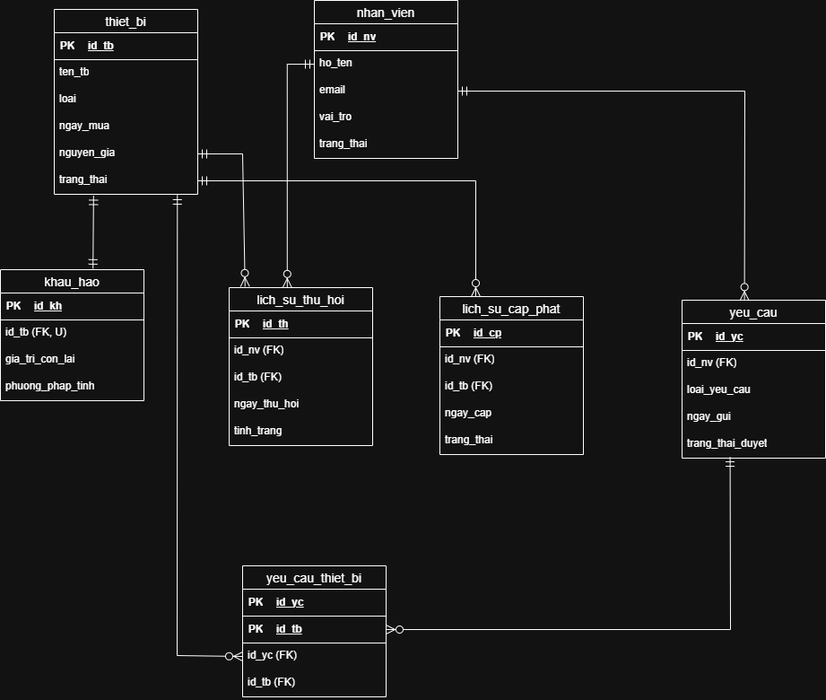

5.3.2. Đặc tả bảng
5.3.2.1. Tên bảng: nhan_vien
Mục đích: Lưu thông tin nhân viên sử dụng hệ thống và thực hiện các yêu cầu cấp phát, thu hồi thiết bị

Tên cột | Kiểu dữ liệu | Nullable | Default | Ràng buộc
id_nv | BIGSERIAL | Không | Tự tăng | Khóa chính
ho_ten | VARCHAR(100) | Không
email | VARCHAR(255) | Không |  | UNIQUE
vai_tro | VARCHAR(50) | Không
trang_thai | BOOLEAN | Không | TRUE

Khóa chính: id_nv
Khóa ngoài:Không có
Chỉ mục: Chỉ mục duy nhất trên cột email
Ước tính số hàng: 50 – 500 bản ghi

5.3.2.2. Tên bảng: thiet_bi
Mục đích: Lưu thông tin thiết bị/tài sản được quản lý trong hệ thống
Tên cột | Kiểu dữ liệu | Nullable | Default | Ràng buộc
id_tb | BIGSERIAL | Không |  | Khóa chính
ten_thiet_bi | VARCHAR(150) | Không
loai | VARCHAR(100) | Có
ngay_mua | DATE | Có
nguyen_gia | DECIMAL(15,2) | Có |  | CHECK >= 0
trang_thai | VARCHAR(50) | Không

Khóa chính: id_tb
Khóa ngoài: Không có
Chỉ mục: Chỉ mục trên cột trang_thai
Ước tính số hàng: 50 – 500 bản ghi
5.3.2.3. Tên bảng: yeu_cau
Tên cột | Kiểu dữ liệu | Nullable | Default | Ràng buộc
id_yc | BIGSERIAL | Không |  | Khóa chính
id_nv | BIGINT | Không |  | Khóa ngoại
loai_yeu_cau | VARCHAR(50) | Không
ngay_gui | TIMESTAMP | Không | CURRENT_TIMESTAMP
trang_thai_duyet | VARCHAR(50) | Có | 'CHO_DUYET'

Mục đích:
Lưu các yêu cầu cấp phát hoặc thu hồi thiết bị do nhân viên gửi
Khóa chính: id_yc
Khóa ngoài: id_nv tham chiếu đến nhan_vien(id_nv)
Chỉ mục: Chỉ mục trên cột id_nv
Ước tính số hàng: 50 – 500 bản ghi
5.3.2.4. Tên bảng: yeu_cau_thiet_bi
Mục đích:
Thể hiện quan hệ nhiều – nhiều giữa yêu cầu và thiết bị.
Tên cột | Kiểu dữ liệu | Nullable | Ràng buộc
id_yc | BIGINT | Không | Khóa chính, khóa ngoại
id_tb | BIGINT | Không | Khóa chính, khóa ngoại
so_luong | INTEGER | Không | 1
ghi_chu | VARCHAR(255) | Có

Khóa chính: (id_yc, id_tb)
Khóa ngoài:
id_yc tham chiếu yeu_cau(id_yc)
id_tb tham chiếu thiet_bi(id_tb)
Chỉ mục: Sử dụng chỉ mục khóa chính, có thể bổ sung INDEX trên id_tb để tối ưu truy vấn theo thiết bị
Ước tính số hàng: 50 – 500 bản ghi

5.3.2.5. Tên bảng: lich_su_cap_phat
Mục đích:
Lưu lịch sử cấp phát thiết bị cho nhân viên
Tên cột | Kiểu dữ liệu | Nullable
id_cp | BIGSERIAL | Không
id_nv | BIGINT | Không
id_tb | BIGINT | Không
ngay_cap | DATE | Không
trang_thai | VARCHAR(50) | Có

Khóa chính: id_cp
Khóa ngoài:
id_nv tham chiếu nhan_vien(id_nv)
id_tb tham chiếu thiet_bi(id_tb)
Chỉ mục: Chỉ mục trên id_nv và id_tb
Ước tính số hàng: 50 – 500 bản ghi
5.3.2.6. Tên bảng: lich_su_thu_hoi
Mục đích:
Lưu lịch sử thu hồi thiết bị
Tên cột | Kiểu dữ liệu | Nullable
id_th | BIGSERIAL | Không
id_nv | BIGINT | Không
id_tb | BIGINT | Không
ngay_thu_hoi | DATE | Không
tinh_trang | VARCHAR(100) | Có

Khóa chính: id_th
Khóa ngoài:
id_nv tham chiếu nhan_vien(id_nv)
id_tb tham chiếu thiet_bi(id_tb)
Chỉ mục: Chỉ mục trên id_nv và id_tb
Ước tính số hàng: 50 – 500 bản ghi

5.3.2.7. Tên bảng: khau_hao
Mục đích: Lưu thông tin khấu hao của từng thiết bị.
Tên cột | Kiểu dữ liệu | Nullable | Ràng buộc
id_kh | BIGSERIAL | Không | Khóa chính
id_tb | BIGINT | Không | Khóa ngoại, UNIQUE
gia_tri_con_lai | DECIMAL(15,2) | Có
phuong_phap_tinh | VARCHAR(100) | Có

Khóa chính: id_kh
Khóa ngoài: id_tb tham chiếu thiet_bi(id_tb)
Chỉ mục: Chỉ mục duy nhất trên id_tb
Ước tính số hàng: 50 – 500 bản ghi

5.3.3. TÓM TẮT LƯỢC ĐỒ CƠ SỞ DỮ LIỆU
5.3.3.1. Nền tảng và phiên bản cơ sở dữ liệu
Hệ thống sử dụng hệ quản trị cơ sở dữ liệu PostgreSQL phiên bản 14 trở lên. Đây là hệ quản trị cơ sở dữ liệu quan hệ (RDBMS), hỗ trợ tốt các ràng buộc khóa ngoại, transaction và truy vấn dữ liệu phức tạp
5.3.3.2. Quy ước đặt tên
- Tên bảng sử dụng dạng chữ thường
- Khóa chính đặt theo dạng id_xxx
- Khóa ngoại giữ nguyên tên khóa chính của bảng tham chiếu
- Tên cột sử dụng chữ thường và dấu gạch dưới để phân tách
5.3.3.3. Ghi chú về cấu trúc tổng thể
Cơ sở dữ liệu được thiết kế theo chuẩn chuẩn hóa mức 3NF nhằm hạn chế dư thừa dữ liệu và đảm bảo tính nhất quán
Các mối quan hệ giữa các bảng được thể hiện thông qua khóa ngoại. Quan hệ nhiều – nhiều giữa bảng yêu cầu và thiết bị được tách thành bảng trung gian.
Quan hệ một – một giữa thiết bị và khấu hao được đảm bảo bằng ràng buộc duy nhất trên khóa ngoại.
Thiết kế phù hợp với các chức năng CRUD, đảm bảo khả năng truy vấn hiệu quả và dễ mở rộng trong các giai đoạn phát triển tiếp theo.

6.1 THIẾT KẾ LỚP
6.1.1 Tổng quan sơ đồ lớp
* Cách tổ chức lớp
Hệ thống được thiết kế theo kiến trúc phân lớp (Layered Architecture) gồm:
- Presentation Layer
- Business Logic Layer
- Data Access Layer
* Các lớp trong hệ thống được chia thành:
- Entity Classes
- Controller Classes
- Service Classes
- Repository Classes
- DTO Classes
* Mô hình tổ chức:
Controller Layer → Service Layer → Repository Layer → Database
6.1.2 Sơ đồ lớp theo thành phần
- Sơ đồ lớp Entity
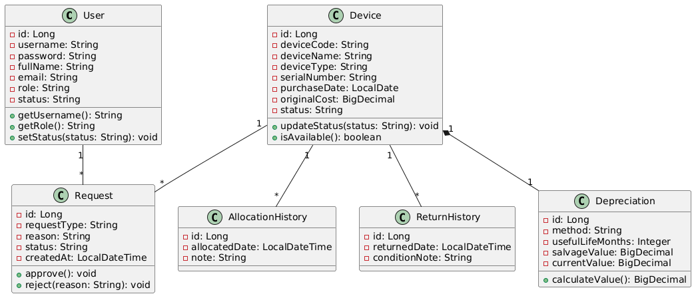
- Sơ đồ lớp Authentication
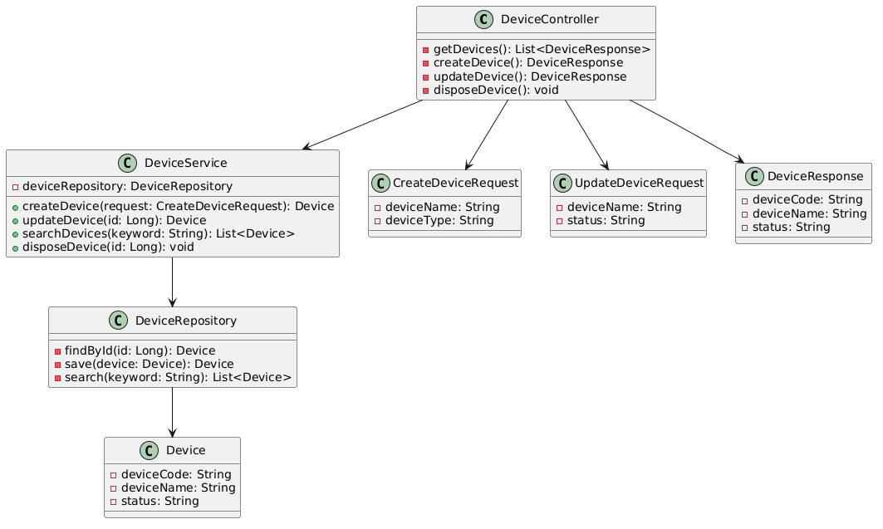
- Sơ đồ lớp Device Management
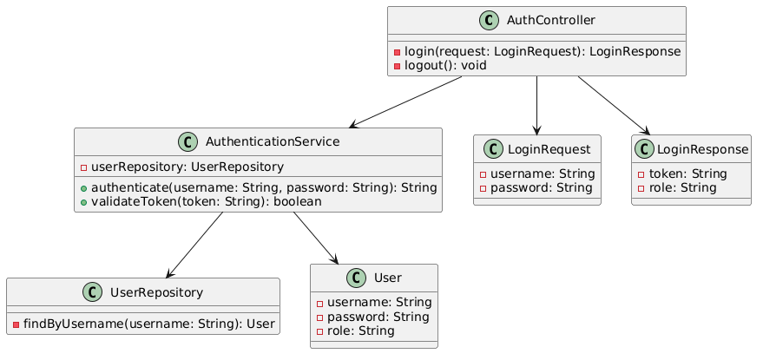
- Sơ đồ lớp Request-Allocation-Return
